**ĐẠI HỌC ĐÀ NẴNG**

**TRƯỜNG ĐẠI HỌC SƯ PHẠM**

**KHOA TIN HỌC**

---------------o0o---------------



**PHÂN TÍCH VÀ THIẾT KẾ HƯỚNG ĐỐI TƯỢNG**

**ĐỀ TÀI**

**“Dự án phát triển hệ thống khám bệnh**

**& phát thuốc eHealthCare”**

***Đà Nẵng, ngày 15 tháng 10 năm 2021***

**DANH SÁCH THÀNH VIÊN**

|  |  |
| --- | --- |
| Họ tên | Lớp |
| Võ Thị Mỹ Loan | **18CNTT1** |
| Đào Thị Quế Anh | **18CNTT1** |
| Ngô Thị Mỹ Duyên | **18CNTT1** |

**MỤC LỤC**

**DANH SÁCH THÀNH VIÊN**

**MỞ ĐẦU** 1

**1.** **CHƯƠNG 1: TỔNG QUAN** 2

**1.1** **Mô tả bài toán** 2

**1.2** **Các yêu cầu chức năng** 2

**1.3** **Các yêu cầu phi chức năng** 3

**2.** **CHƯƠNG 2: PHÂN TÍCH THIẾT KẾ HỆ THỐNG** 4

**2.1** **Mô hình hóa yêu cầu** 4

2.1.1 Xác định các Actor 4

2.1.2 Xây dựng hệ thống 4

**2.2** **Phân tích thiết kế hệ thống** 6

2.2.1 Use-case Diagram 6

2.2.2 Đặc tả Use-case 15

2.2.3 Biểu đồ hoạt động 37

2.2.4 Biểu đồ lớp 46

2.2.5 Thiết kế cơ sở dữ liệu (CSDL) 47

**3.** **CHƯƠNG 3: KẾT LUẬN** 58

**3.1** **Giao diện hệ thống** 58

**3.2** **Bảng tổng kết công việc** 65

**3.3** **Kết luận** 69

**DANH SÁCH CÁC BẢNG**

Bảng 2. 1 Đặc tả UC Đăng nhập 16

Bảng 2. 2 Đặc tả UC Đăng ký khám 19

Bảng 2. 3 Đặc tả UC Tạo phiếu khám 21

Bảng 2. 4 Đặc tả UC Đăng ký bảo hiểm 22

Bảng 2. 5 Đặc tả UC Thêm tài khoản 24

Bảng 2. 6 Đặc tả UC Cập nhật tài khoản 26

Bảng 2. 7 Đặc tả UC Xóa tài khoản 27

Bảng 2. 8 Đặc tả UC Thay đổi trạng thái tài khoản 29

Bảng 2. 9 Đặc tả UC Xem tài khoản 31

Bảng 2. 11 Đặc tả UC Xem lịch sử khám 34

Bảng 2. 12 Đặc tả UC Thanh toán và nhận thuốc 36

Bảng 2. 13 Các kiểu thực thể 49

Bảng 2. 15 Bảng dữ liệu NHÂN VIÊN 51

Bảng 2. 16 Bảng dữ liệu BÁC SĨ 51

Bảng 2. 17 Bảng dữ liệu CHUYÊN KHOA 51

Bảng 2. 18 Bảng dữ liệu PHÒNG KHÁM 52

Bảng 2. 20 Bảng dữ liệu BỆNH NHÂN 53

Bảng 2. 21 Bảng dữ liệu BẢO HIỂM 54

Bảng 2. 22 Bảng dữ liệu THÔNG TIN Y TẾ 54

Bảng 2. 23 Bảng dữ liệu HỒ SƠ BỆNH ÁN 54

Bảng 2. 24 Bảng dữ liệu PHIẾU KHÁM 55

Bảng 2. 25 ĐƠN THUỐC 55

Bảng 2. 26 Bảng dữ liệu THUỐC 56

Bảng 2. 27 Bảng dữ liệu HÓA ĐƠN 56

Bảng 2. 28 Bảng dữ liệu CHI PHÍ KHÁM 57

Bảng 3. 1 WBS 70

**DANH SÁCH CÁC HÌNH VẼ**

Hình 2. 1 Use case Tổng quát 7

Hình 2. 2 Use case Quản lý Tài khoản 8

Hình 2. 3 Use case Quản lý bệnh nhân 9

Hình 2. 4 Use case Quản lý nhân sự 9

Hình 2. 5 Use case Quản lý thuốc 10

Hình 2. 6 Use case Quản lý Hóa đơn 11

Hình 2. 7 Use case Quản lý Hồ sơ bệnh nhân 12

Hình 2. 8 Use case Quản lý khám 13

Hình 2. 9 Use case Quản lý thẻ Bảo hiểm 14

Hình 2. 10 Use case Đăng ký thẻ bảo hiểm 14

Hình 2. 11 Use case Thống kê 15

Hình 2. 12 Biểu đồ tuần tự Đăng nhập 17

Hình 2. 13 Biểu đồ tuần tự Đăng ký khám bệnh 19

Hình 2. 14 Biểu đồ tuần tự Tạo phiếu khám 21

Hình 2. 15 Biểu đồ tuần tự Đăng ký Bảo hiểm 23

Hình 2. 16 Biểu đồ tuần tự Thêm tài khoản 25

Hình 2. 17 Biểu đồ tuần tự Cập nhật tài khoản 26

Hình 2. 18 Biểu đồ tuần tự Xóa tài khoản 28

Hình 2. 19 Biểu đồ tuần tự Thay đổi trạng thái tài khoản 30

Hình 2. 20 Biểu đồ tuần tự Xem tài khoản 31

Hình 2. 21 Biểu đồ tuần tự Thống kê 33

Hình 2. 22 Biểu đồ tuần tự Xem lịch sử khám 34

Hình 2. 23 Biểu đồ tuần tự Thanh toán và Nhận thuốc 37

Hình 2. 24 Biểu đồ hoạt động Đăng nhập 38

Hình 2. 25 Biểu đồ hoạt động Thêm tài khoản 39

Hình 2. 26 Biểu đồ hoạt động Cập nhật tài khoản 40

Hình 2. 27 Biểu đồ hoạt động Xóa tài khoản 41

Hình 2. 28 Biểu đồ hoạt động Thay đổi trạng thái tài khoản 42

Hình 2. 29 Biểu đồ hoạt động Đăng ký khám 43

Hình 2. 30 Biểu đồ hoạt động Tạo phiếu khám 44

Hình 2. 31 Biểu đồ hoạt động Đăng ký thẻ Bảo hiểm 45

Hình 2. 32 Biểu đồ hoạt động Thanh toán và Nhận thuốc 46

Hình 2. 33 Biểu đồ lớp 47

Hình 2. 34 Mô hình quan hệ thực thể 49

Hình 2. 35 Cơ sở dữ liệu hệ thống 58

Hình 3. 1 Giao diện nhập mã bảo hiểm 59

Hình 3. 2 Thông báo thẻ hết hạn 59

Hình 3. 3 Thông báo thẻ không tồn tại 60

Hình 3. 4 Lời chào hệ thống 60

Hình 3. 5 Giao diện chọn Khoa 61

Hình 3. 6 Giao diện chọn Bác sĩ 61

Hình 3. 7 Giao diện xác nhận đăng ký 62

Hình 3. 8 Thông báo đăng ký thành công 62

Hình 3. 9 Giao diện xem chi tiết thông tin bác sĩ 63

Hình 3. 10 Giao diện đăng nhập dành cho nhân viên 63

Hình 3. 11 Giao diện trang ca trực 64

Hình 3. 12 Giao diện Quản lý khám 64

Hình 3. 13 Giao diện tạo phiếu khám 65

**DANH SÁCH CÁC CỤM TỪ VIẾT TẮT**

|  |  |  |
| --- | --- | --- |
| STT | Từ viết tắt | Nghĩa đầy đủ |
| 1 | CSDL | Cơ sở dữ liệu |
| 2 | UC | Usecase |
| 3 | QL | Quản lý |
| 4 | STT | Số thứ tự |
| 5 | CP | Chi phí |

# **MỞ ĐẦU**

Bài báo cáo sẽ gồm 3 chương:

* Chương 1: Tổng quan
* Chương 2: Phân tích thiết kế hệ thống
* Chương 3: Kết luận

# **CHƯƠNG 1: TỔNG QUAN**

* 1. **Mô tả bài toán**

eHealthCare là một bệnh viện mới thành lập và họ dự định sẽ xây dựng một hệ thống phục vụ cho người dân trong việc khám bệnh và phát thuốc.

Mỗi bệnh nhân đều có một thẻ bảo hiểm chứa thông tin cá nhân (như họ tên, ngày sinh, địa chỉ nhà, số điện thoại của bệnh nhân, số điện thoại liên lạc với người nhà).

Bệnh viện cung cấp 2 hình thức bảo hiểm: loại 1, loại 2. Loại 1 khách hàng phải trả phí hàng tháng là 100.000VNĐ, khi có bệnh phát sinh bệnh viện sẽ chi trả 50% nhưng không quá 500.000VNĐ cho 1 lần khám bệnh. Loại 2 khách hàng phải trả phí hàng tháng là 300.000VNĐ, khi có bệnh phát sinh bệnh viện sẽ chi trả 80% nhưng không quá 1.000.000cho 1 lần khám bệnh.

Trước khi đăng kí dịch vụ, bệnh viện sẽ tiến hành khám sức khỏe để lưu trữ thông tin y tế của khách hàng như: giới tính, nhóm máu, Rh+ hay Rh-, cân nặng, chiều cao, nhịp tim. Một số thông tin này sẽ cập nhật lại hàng năm.

Bệnh viện có các bác sĩ với các chuyên khoa khác nhau và ngày trực và ca trực khác nhau. Một ngày có 5 ca làm việc là sáng, trưa, chiều, tối và khuya. Tương lai bệnh viện có thể thay đổi số lượng ca trong 1 ngày hoặc độ dài của mỗi ca.

* 1. **Các yêu cầu chức năng**

Hệ thống gồm ba thành phần:

* Nơi đăng ký khám bệnh
* Đầu tiên bệnh nhân sẽ quét thẻ bảo hiểm của mình tại các máy quét thẻ. Máy quét thẻ sẽ đọc mã từ của thẻ và truy xuất ra thông tin của bệnh nhân. Hệ thống sẽ hiển thị lời chào bệnh nhân (tùy thuộc vào tuổi tác, giới tính mà hệ thống sẽ xưng hô phù hợp).
* Sau đó hệ thống sẽ hiển thị danh sách các chuyên khoa để khách hàng lựa chọn. Sau khi khách hàng chọn 1 chuyên khoa phù hợp, hệ thống sẽ liệt kê danh sách các bác sĩ hiện đang có ca trực cùng với thông tin số thứ tự mà bác sĩ đang khám và số người còn đang chờ khám. Khách hàng chọn và nhận số tương ứng.
* Phòng khám bệnh
* Bệnh nhân chờ lần lượt theo số thứ tự để được khám.
* Sau khi chuẩn đoán xong, bác sĩ sẽ điền vào phiếu khám bệnh bao gồm bệnh chuẩn đoán và đơn thuốc (nếu có). Đơn thuốc ghi rõ thông tin tên thuốc, liều lượng vào các buổi sáng, trưa, chiều, tối và uống trước khi ăn hay sau khi ăn.
* Sau khi bệnh nhân ra khỏi phòng khám, bác sĩ nhấn nút số thứ tự tiếp theo.
* Quầy phát thuốc và thu ngân
* Bệnh nhân sẽ nộp phiếu khám bệnh ở quầy thuốc để nhận thuốc và đóng tiền (bao gồm tiền khám và tiền thuốc). Mỗi chuyên khoa sẽ có tiền khám khác nhau. Tùy thuộc vào loại bảo hiểm mà bệnh nhân sẽ đóng số tiền khác nhau.
  1. **Các yêu cầu phi chức năng**
* Phân hệ dành ở nơi đăng kí khám bệnh chạy trên thiết bị cảm ứng.
* Hệ thống đảm báo tính dễ sử dụng cho người dùng.

# **CHƯƠNG 2: PHÂN TÍCH THIẾT KẾ HỆ THỐNG**

* 1. **Mô hình hóa yêu cầu**
     1. Xác định các Actor

Dựa vào yêu cầu đề bài, ta có thể xác định được các tác nhân chính của hệ thống như sau:

* BỆNH NHÂN: Đăng ký khám bệnh, Xem phiếu khám, Đăng ký làm thẻ Bảo hiểm, Nhận thuốc, Thanh toán, …
* BÁC SĨ: Nhận khám bệnh, Quản lý bệnh nhân, Tạo phiếu khám, Xem thông tin cá nhân, Xem thông tin ca trực, Xem thông tin phòng khám, …
* DƯỢC SĨ: Xem phiếu khám, Lấy thuốc, Phát thuốc, Cập nhật thông tin thuốc, Quản lý thuốc, …
* THU NGÂN: Tính tiền, Tạo hóa đơn.
* QUẢN TRỊ VIÊN: Quản lý tài khoản, Quản lý nhân sự, Quản lý thẻ Bảo hiểm.
  + 1. Xây dựng hệ thống

Hệ thống có các phần sau.

* Phần bệnh nhân

Bệnh nhân là người có nhu cầu khám bệnh tại bệnh viện. Mỗi bệnh nhân đều có một thẻ bảo hiểm chứa các thông tin cá nhân (như họ tên, ngày sinh, địa chỉ nhà, số điện thoại của bệnh nhân, số điện thoại liên lạc với người nhà).

Nếu bệnh nhân chưa có thẻ bảo hiểm thì cần đăng ký làm thẻ tại bệnh viện. Bệnh viện cung cấp 2 hình thức bảo hiểm là loại 1 và loại 2. Tùy vào loại thẻ mà quyền lợi thanh toán dành cho bệnh nhân sẽ khác nhau. Bệnh nhân phải trả phí hàng tháng cho thẻ bảo hiểm của mình.

Bệnh nhân sẽ được tiến hành khám sức khỏe để lưu trữ thông tin y tế vào hồ sơ trước khi đăng ký dịch vụ.

Bệnh nhân đăng ký khám bệnh cần quét thẻ bảo hiểm, chọn chuyên khoa, chọn bác sĩ, hệ thống sẽ in số thứ tự tương ứng cho bệnh nhân chờ tới lượt.

Đến lượt khám của bệnh nhân sẽ được bác sĩ khám bệnh và nhận phiếu khám có thông tin bệnh chuẩn đoán và đơn thuốc.

Bệnh nhân mang đơn thuốc tới quầy để thanh toán và nhận thuốc.

* Phần bác sĩ

Bác sĩ sẽ nhận ngày trực và ca trực từ bệnh viện, đến phòng khám được phân công và tiến hành khám bệnh cho bệnh nhân.

Bác sĩ đăng nhập vào hệ thống và thông qua quản lý phòng khám sẽ nhận danh sách và thông tin bệnh nhân đang chờ khám từ bệnh viện.

Bác sĩ có thể xem thông tin về bệnh nhân cũng như quản lý bệnh nhân do mình phụ trách: Xem thông tin sức khỏe, lịch sử khám bệnh, … Ngoài ra bác sĩ cũng sẽ xem được thông tin thuốc.

Bác sĩ sẽ tạo phiếu khám chứa thông tin bệnh chuẩn đoán và đơn thuốc rồi lưu vào hồ sơ của bệnh nhân.

* Phần dược sĩ

Dược sĩ nhận phiếu khám và xem đơn thuốc của bệnh nhân, sau đó lấy thuốc dựa theo đơn. Dược sĩ sẽ cập nhật lại thông tin thuốc trong kho và sau khi bệnh nhân nhận thuốc sẽ đánh dấu thuốc đã được cấp.

Ngoài ra, dược sĩ sẽ là người thống kê, nhập thuốc, thêm / sửa / xóa thông tin thuốc có trong kho.

* Phần thu ngân

Thu ngân sau khi nhân phiếu khám từ bệnh nhân sẽ bắt đầu tính toán tiền thuốc và tiền khám bệnh, áp dụng loại thẻ bảo hiểm của bệnh nhân, tạo hóa đơn, in hóa đơn và yêu cầu bệnh nhân thanh toán, xác nhận thanh toán sau khi bệnh nhân đã trả đủ tiền.

* Phần quản trị viên

Quản trị viên sẽ là người quản lý người dùng hệ thống. Sau khi đăng nhập được vào hệ thống, quản trị viên có thể thực hiện các chức năng phần quyền người dùng, thêm, sửa, xóa người dùng hệ thống, điều chỉnh trạng thái người dùng khi cần.

Đồng thời quản trị viên cũng là người trực tiếp quản lý thông tin nhân sự (bác sĩ, dược sĩ, thu ngân) của bệnh viện trên hệ thống, có chức năng quản lý thẻ bảo hiểm, phân công phòng khám, ngày giờ và ca trực cho bác sĩ.

* 1. **Phân tích thiết kế hệ thống**
     1. Use-case Diagram
        1. Biểu đồ Use case Tổng quát hệ thống

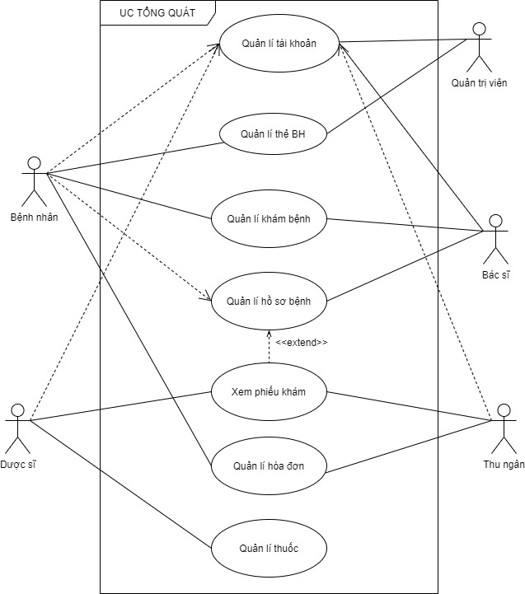

Hình 2. Use case Tổng quát

* + - 1. Biểu đồ Use case Quản lý Tài khoản

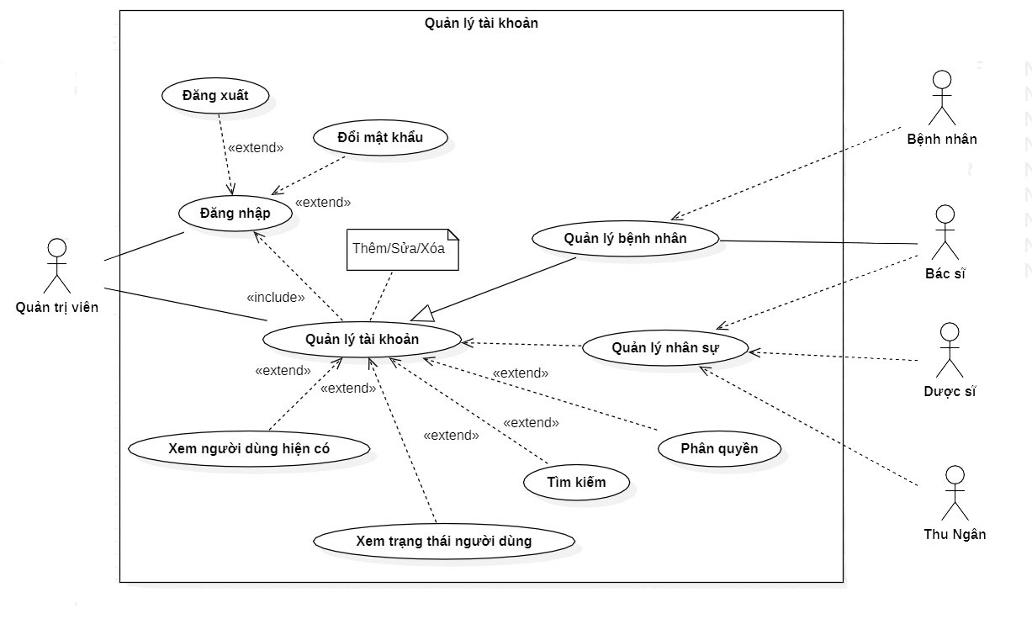

Hình 2. Use case Quản lý Tài khoản

* + - 1. Biểu đồ Use case Quản lý bệnh nhân

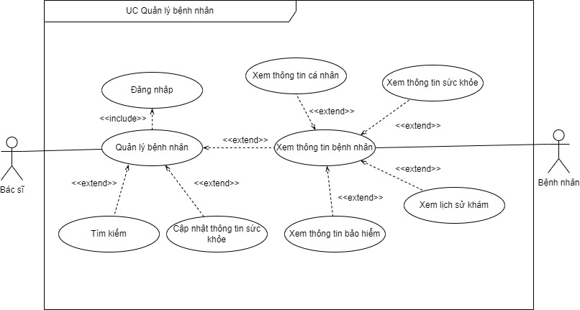

Hình 2. Use case Quản lý bệnh nhân

* + - 1. Biểu đồ Use case Quản lý nhân sự

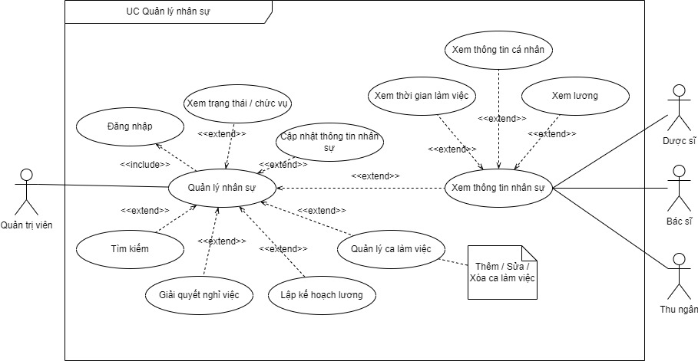

Hình 2. Use case Quản lý nhân sự

* + - 1. Biểu đồ Use case Quản lý thuốc

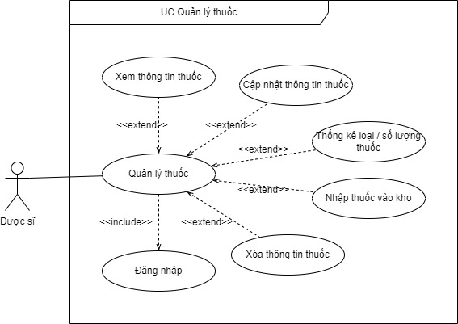

Hình 2. Use case Quản lý thuốc

* + - 1. Biểu đồ Use case Quản lý hóa đơn

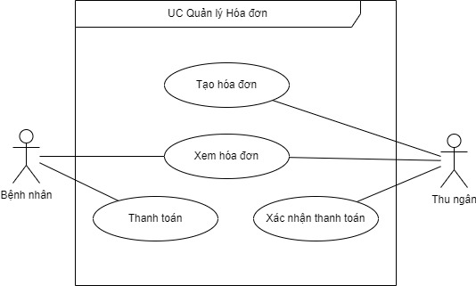

Hình 2. Use case Quản lý Hóa đơn

* + - 1. Biểu đồ Use case Quản lý hồ sơ bệnh nhân

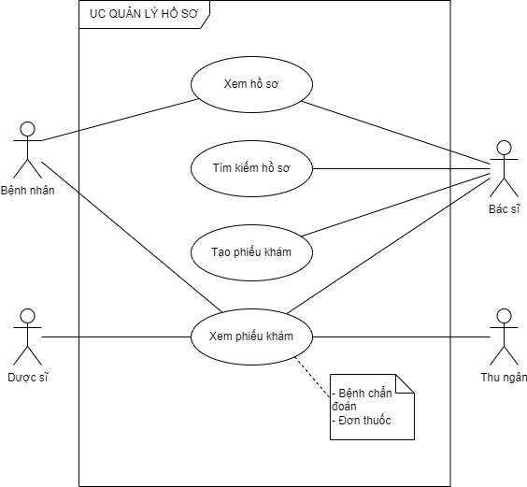

Hình 2. Use case Quản lý Hồ sơ bệnh nhân

* + - 1. Biểu đồ Use case Quản lý khám bệnh

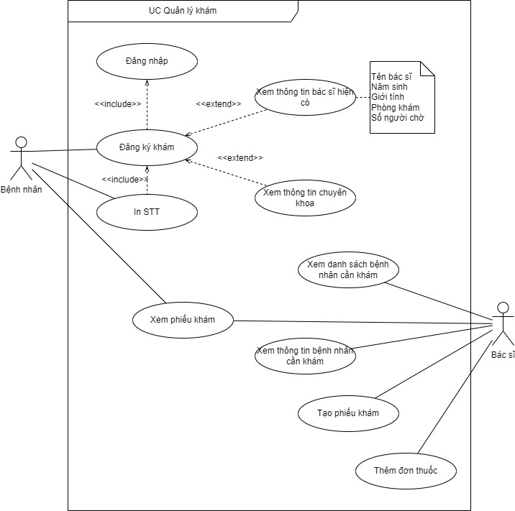

Hình 2. Use case Quản lý khám

* + - 1. Biểu đồ Use case Quản lý thẻ bảo hiểm

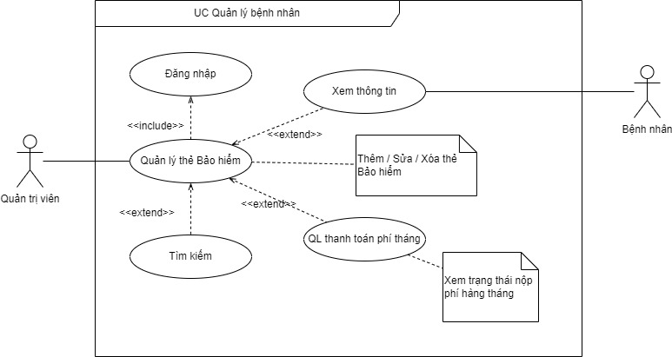

Hình 2. Use case Quản lý thẻ Bảo hiểm

* + - 1. Biểu đồ Use case Đăng ký thẻ bảo hiểm

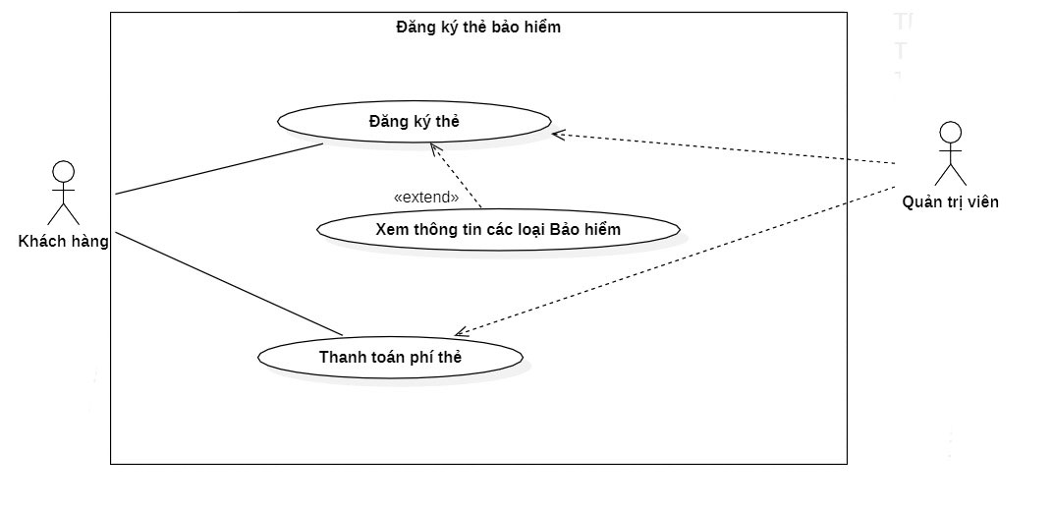

Hình 2. Use case Đăng ký thẻ bảo hiểm

* + - 1. Biểu đồ Use case Thống kê

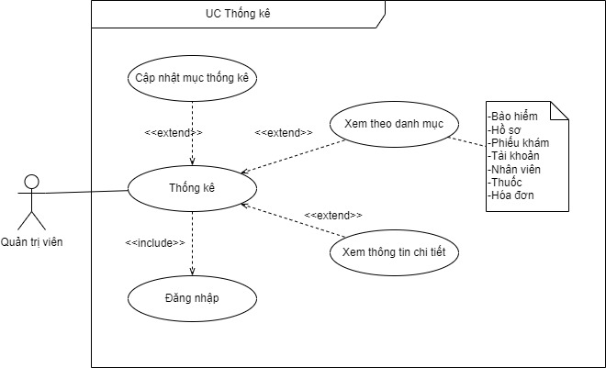

Hình 2. Use case Thống kê

* + 1. Đặc tả Use-case
       1. Use-case Đăng nhập

|  |  |
| --- | --- |
| **Tên Usecase**: Đăng nhập | |
| **Mô tả:** Người sử dụng hệ thống đăng nhập vào hệ thống bằng email và mật khẩu được bệnh viện cung cấp với các quyền nhất định. | |
| **Actor:** Quản trị viên, Bác sĩ, Dược sĩ, Thu ngân | |
| **Tiền điều kiện**: Người dùng đã có thông tin tài khoản được lưu trong hệ thống. | |
| **Hậu điều kiện**: Hệ thống lưu phiên đăng nhập của người dùng trong thời gian người dùng sử dụng hệ thống để sử dụng các tính năng của người dùng đã đăng nhập. | |
| **Luồng sự kiện chính** | |
| **Actor** | **Hệ thống** |
| 1. Chọn “Đăng nhập” trên thanh Menu | 2. Hiển thị giao diện đăng nhập |
| 3. Điền thông tin đăng nhập và chọn nút “Đăng nhập” | 4. Kiểm tra thông tin đăng nhập |
|  | 5. Hiển thị trang chủ |
| **Luồng sự kiện thay thế** | |
|  | 4.1. Nếu người dùng nhập thông tin sai định dạng quy định (thiếu email / thiếu mật khẩu / sai cú pháp email) thì hệ thống báo lỗi. Quay lại bước 3. |
|  | 4.2. Nếu thông tin đăng nhập không trùng khớp với dữ liệu trong hệ thống thì báo lỗi sai thông tin. Quay lại bước 3. |
|  | 4.3. Nếu thông tin đăng nhập trùng khớp với dữ liệu nhưng tài khoản không được cấp quyền truy cập vào trang hiện tại, thì hệ thống báo lỗi không có quyền. Quay lại bước 3. |

Bảng 2. Đặc tả UC Đăng nhập

**Sequence: Đăng nhập**

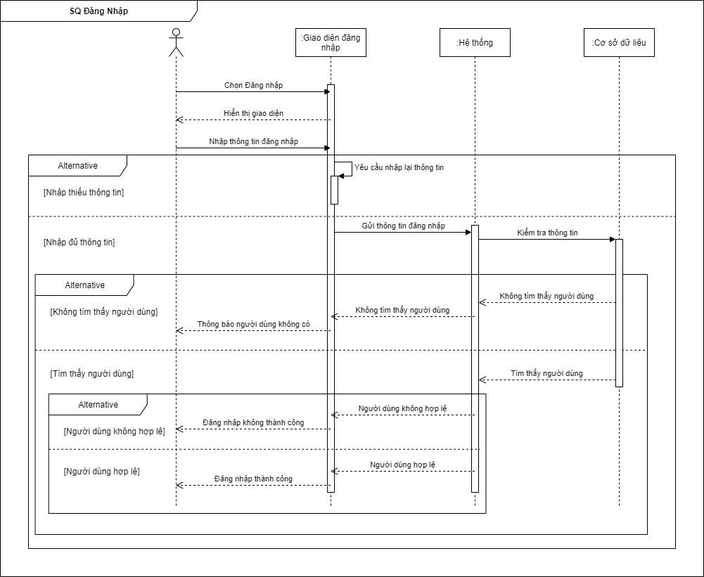

Hình 2. Biểu đồ tuần tự Đăng nhập

* + - 1. Use-case Đăng ký khám bệnh

|  |  |
| --- | --- |
| **Mã Usecase: UC-02** | |
| **Tên Usecase**: Đăng ký khám bệnh | |
| **Mô tả:** Cho phép bệnh nhân đăng ký khám. Có các tùy chọn để người đăng ký chọn chuyên khoa, bác sĩ. | |
| **Actor:** Bệnh nhân | |
| **Tiền điều kiện**: Người dùng đã quẹt thẻ bảo hiểm và hệ thống đã xác nhận người dùng. | |
| **Hậu điều kiện**: Hệ thống lưu thông tin bệnh nhân vào danh sách chờ của phòng khám, đồng thời gửi thông tin bệnh nhân đến máy của bác sĩ thuộc phòng khám được chọn. | |
| **Luồng sự kiện chính** | |
| **Actor** | **Hệ thống** |
| 1.Quẹt thẻ bảo hiểm tại máy quét. | 2.Đọc mã thẻ, xác nhận thẻ và truy xuất thông tin của bệnh nhân |
|  | 3. Hiển thị lời chào bệnh nhân |
|  | 4.Hiển thị danh sách các chuyên khoa để khách chọn. |
| 5.Chọn một chuyên khoa phù hợp | 6.Hiển thị danh sách lựa chọn bác sĩ |
| 7.Chọn bác sĩ mong muốn và nhấn nút “Đăng ký” | 8.Hiển thị trang xác nhận đăng ký |
| 9.Kiểm tra thông tin và chọn “Xác nhận” | 10.Hiển thị trang đặt lịch thành công với thông tin STT của bệnh nhân. |
|  | 11.In STT và giao cho bệnh nhân. |
| 12.Nhận STT và chờ đến lượt khám. |  |
| **Luồng sự kiện thay thế** | |
|  | 2.1 Máy không đọc được mã thẻ, hệ thống báo lỗi. Quay lại Bước 1. |
|  | 2.2 Máy đọc mã thẻ nhưng thẻ không khả dụng (thẻ không còn hoạt động), hệ thống báo lỗi. |

Bảng 2. Đặc tả UC Đăng ký khám

**Sequence: Đăng ký khám bệnh**

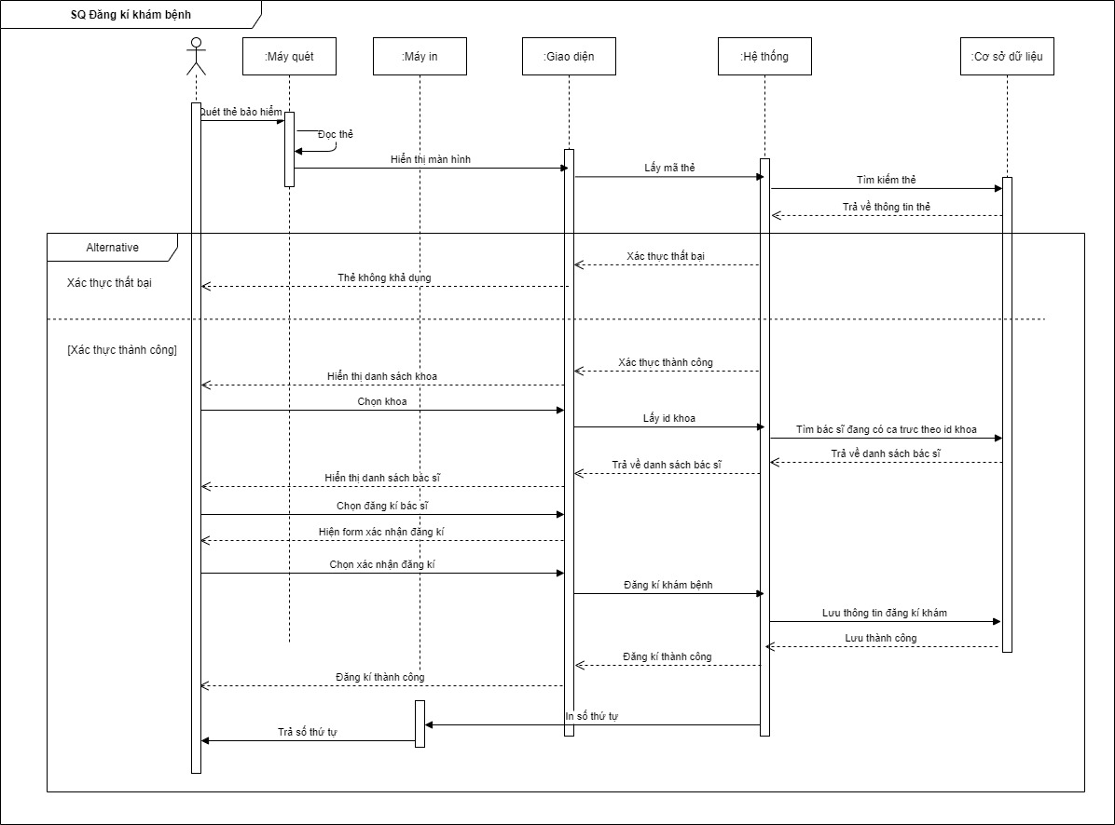

Hình 2. Biểu đồ tuần tự Đăng ký khám bệnh

* + - 1. Use-case Tạo phiếu khám

|  |  |
| --- | --- |
| **Mã Usecase: UC-02** | |
| **Tên Usecase**: Tạo phiếu khám | |
| **Mô tả:** Cho phép bác sĩ đưa ra chuẩn đoán, kê đơn thuốc cho bệnh nhân và được xác nhận trên hệ thống. | |
| **Actor:** Bác sĩ | |
| **Tiền điều kiện**: Bệnh nhân đã đến phòng khám để khám bệnh. | |
| **Hậu điều kiện**: Phiếu khám được cập nhật thông tin và hiển thị được lên lịch sử khám của bệnh nhân. | |
| **Luồng sự kiện chính** | |
| **Actor** | **Hệ thống** |
| 1.Bác sĩ click chọn chức năng “Quản lý khám”. | 2.Hệ thống hiển thị danh sách các bệnh nhân đăng ký khám ứng với tài khoản bác sĩ. |
| 3.Bác sĩ chọn bệnh nhân cần khám | 4. Hệ thống hiển thị form chi tiết về bệnh nhân và ô nhập liệu để bác sĩ đưa ra chỉ dẫn và kê đơn thuốc cho bệnh nhân. |
| 5. Bác sĩ điền chỉ dẫn vào mục ghi chú và kê đơn thuốc theo danh mục có sẵn của hệ thống và click nút “Lưu”. | 6. Hệ thống xử lý phiếu khám và cập nhật lại. |
|  |  |
| **Luồng sự kiện thay thế** | |
| 5.1 Bác sĩ click vào nút “Đóng”. | 6.1 Hệ thống hiển thị lại danh sách chờ khám trước đó. |

Bảng 2. Đặc tả UC Tạo phiếu khám

**Sequence: Tạo phiếu khám**

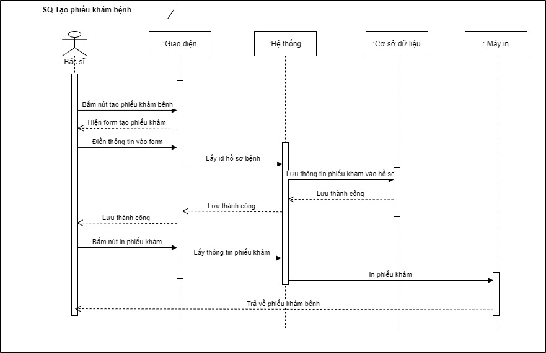

Hình 2. 4 Biểu đồ tuần tự Tạo phiếu khám

* + - 1. Use-case Đăng ký bảo hiểm

|  |  |  |
| --- | --- | --- |
| **Tên Usecase**: Đăng ký bảo hiểm | | |
| **Mô tả:** Khách hàng muốn đăng ký làm thẻ bảo hiểm tại bệnh viện. | | |
| **Actor:** Khách hàng (bệnh nhân), Quản trị viên | | |
| **Tiền điều kiện**: Khách hàng muốn đăng ký làm thẻ. | | |
| **Hậu điều kiện**: Thông tin thẻ bảo hiểm của khách hàng được cập nhật và khách hàng có thể hưởng các quyền đối với loại thẻ của mình. | | |
| **Luồng sự kiện chính** | | |
| **Actor** | | **Hệ thống** |
| 1. Khách hàng yêu cầu làm thẻ. | 2. Đưa phiếu đăng ký. |  |
| 3. Điền thông tin theo các danh mục trong phiếu | 4. Nhập thông tin trong phiếu vào giao diện Đăng ký | 5. Hệ thống xử lý thông tin và cập nhật. |
|  |  |  |
| **Luồng sự kiện thay thế** | | |
|  | | 5.1 Hệ thống không lưu thông tin với những khách hàng đã có thẻ và thông báo lại cho người dùng biết. |

Bảng 2. Đặc tả UC Đăng ký bảo hiểm

**Sequence: Đăng ký bảo hiểm**

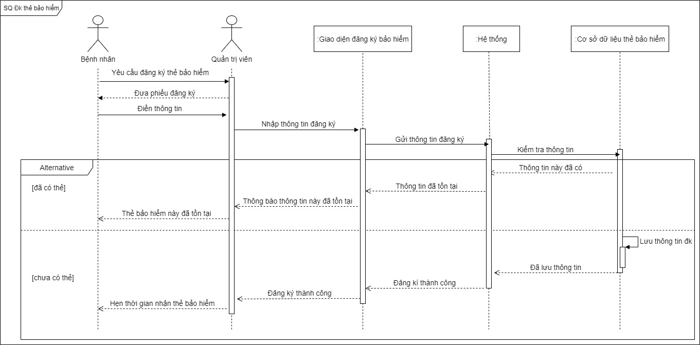

Hình 2. 5 Biểu đồ tuần tự Đăng ký Bảo hiểm

* + - 1. Use-case Thêm tài khoản

|  |  |
| --- | --- |
| **Tên Usecase**: Thêm tài khoản | |
| **Mô tả:** Cho phép tạo tài khoản người dùng mới. | |
| **Actor:** Quản trị viên | |
| **Tiền điều kiện**: Người dùng có tài khoản quản trị và đã đăng nhập vào hệ thống. | |
| **Hậu điều kiện**: Tài khoản sau khi được tạo sẽ được lưu thông tin và cấp quyền sử dụng. | |
| **Luồng sự kiện chính** | |
| **Actor** | **Hệ thống** |
| 1. Trên giao diện Quản lý tài khoản chọn chức năng “Thêm” | 2. Hiển thị giao diện “Thêm tài khoản”. |
| 3. Điền các thông tin vào các danh mục có sẵn và click nút Thêm. | 4. Hệ thống kiểm tra |
|  | 5. Hệ thống xử lý thông tin và hiển thị danh sách tài khoản. |
| **Luồng sự kiện thay thế** | |
| 3.1 Chọn “Hủy” | 3.2 Hiển thị danh sách tài khoản |
|  | 4.1 Nếu thông tin tài khoản đã tồn tại, Hệ thống thông báo, quay lại bước 2. |
|  |  |

Bảng 2. Đặc tả UC Thêm tài khoản

**Sequence: Thêm tài khoản**

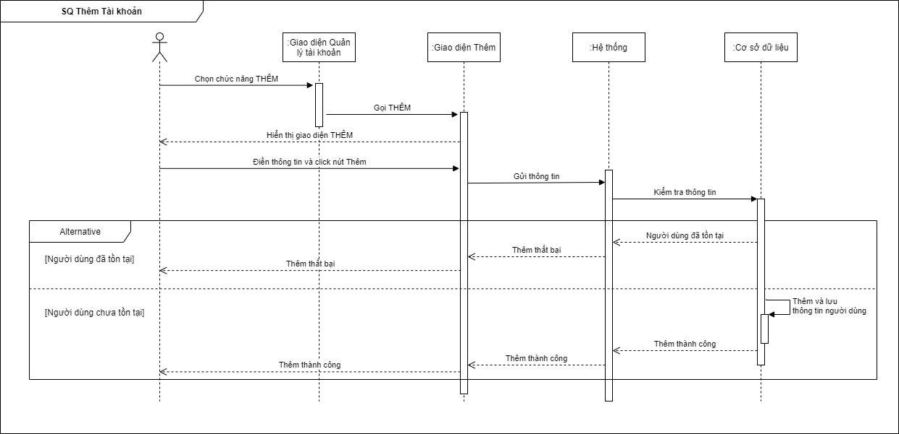

Hình 2. 6 Biểu đồ tuần tự Thêm tài khoản

* + - 1. Use-case Cập nhật tài khoản

|  |  |
| --- | --- |
| **Tên Usecase**: Cập nhật tài khoản | |
| **Mô tả:** Cho phép cập nhật thông tin tài khoản người dùng đang có trên hệ thống | |
| **Actor:** Quản trị viên | |
| **Tiền điều kiện**: Người dùng có tài khoản quản trị và đã đăng nhập vào hệ thống. | |
| **Hậu điều kiện**: Tài khoản sau khi được hiệu chỉnh sẽ được cập nhật trên hệ thống | |
| **Luồng sự kiện chính** | |
| **Actor** | **Hệ thống** |
| 1. Trên giao diện Quản lý tài khoản chọn tài khoản cần sửa trong danh sách tài khoản hiển thị rồi chọn chức năng “Sửa” | 2. Hiển thị giao diện “Cập nhật tài khoản”. |
| 3. Thực hiện các thao tác chỉnh sửa thông tin và chọn “Lưu”. | 4. Hệ thống lưu thông tin và hiển thị danh sách tài khoản. |
| **Luồng sự kiện thay thế** | |
| 3.1 Chọn “Hủy” | 3.2 Hiển thị danh sách tài khoản |
|  | 4.1 Nếu thông tin tài khoản không thay đổi, Hệ thống thông báo, Hiển thị danh sách tài khoản. |
|  |  |

Bảng 2. Đặc tả UC Cập nhật tài khoản

**Sequence: Cập nhật tài khoản**

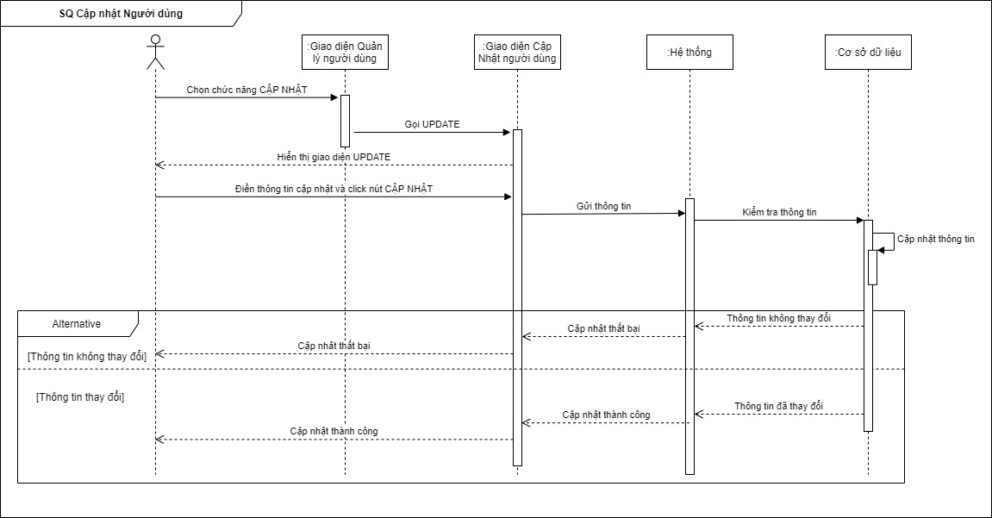

Hình 2. 7 Biểu đồ tuần tự Cập nhật tài khoản

* + - 1. Use-case Xóa tài khoản

|  |  |
| --- | --- |
| **Tên Usecase**: Xóa tài khoản | |
| **Mô tả:** Cho phép xóa tài khoản đang có trên hệ thống | |
| **Actor:** Quản trị viên | |
| **Tiền điều kiện**: Người dùng có tài khoản quản trị và đã đăng nhập vào hệ thống. | |
| **Hậu điều kiện**: Tài khoản sau khi bị xóa sẽ không còn tồn tại trên hệ thống | |
| **Luồng sự kiện chính** | |
| **Actor** | **Hệ thống** |
| 1. Trên giao diện Quản lý tài khoản chọn tài khoản cần xóa trong danh sách tài khoản hiển thị rồi chọn chức năng “Xóa” | 2. Hiển thị cửa sổ xác nhận |
| 3. Chọn “Xác nhận” | 4. Hệ thống xóa thông tin tài khoản, hiển thị danh sách tài khoản. |
|  |  |
| **Luồng sự kiện thay thế** | |
| 3.1 Chọn “Hủy” | 3.2 Hiển thị danh sách tài khoản |

Bảng 2. Đặc tả UC Xóa tài khoản

**Sequence: Xóa tài khoản**

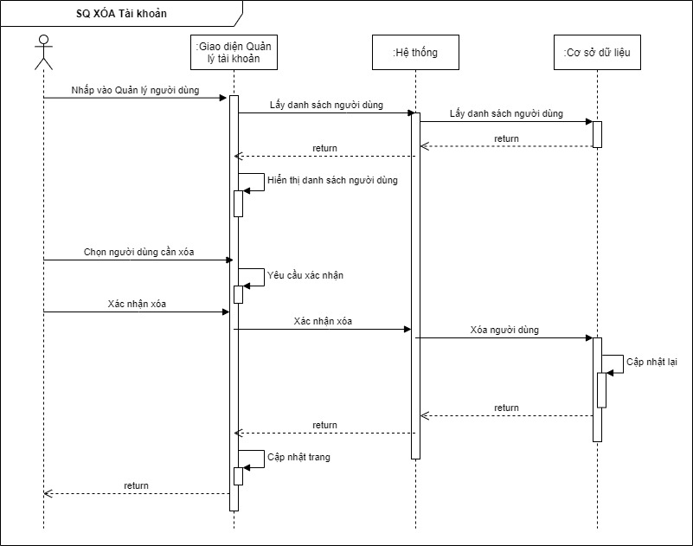

Hình 2. 8 Biểu đồ tuần tự Xóa tài khoản

* + - 1. Use-case Thay đổi trạng thái tài khoản

|  |  |
| --- | --- |
| **Tên Usecase**: Thay đổi trạng thái tài khoản | |
| **Mô tả:** Cho phép thay đổi trạng thái tài khoản đang có trên hệ thống | |
| **Actor:** Quản trị viên | |
| **Tiền điều kiện**: Người dùng có tài khoản quản trị và đã đăng nhập vào hệ thống. | |
| **Hậu điều kiện**: Tài khoản chuyển trạng thái | |
| **Luồng sự kiện chính** | |
| **Actor** | **Hệ thống** |
| 1. Trên giao diện Quản lý tài khoản chọn tài khoản cần thay đổi trạng thái trong danh sách tài khoản hiển thị rồi chọn chức năng “Trạng thái” | 2. Hiển thị cửa sổ xác nhận |
| 3. Chọn “Xác nhận” | 4. Hệ thống cập nhật lại trạng thái tài khoản, hiển thị danh sách tài khoản. |
|  |  |
| **Luồng sự kiện thay thế** | |
| 3.1 Chọn “Hủy” | 3.2 Hiển thị danh sách tài khoản |

Bảng 2. Đặc tả UC Thay đổi trạng thái tài khoản

**Sequence: Thay đổi trạng thái tài khoản**

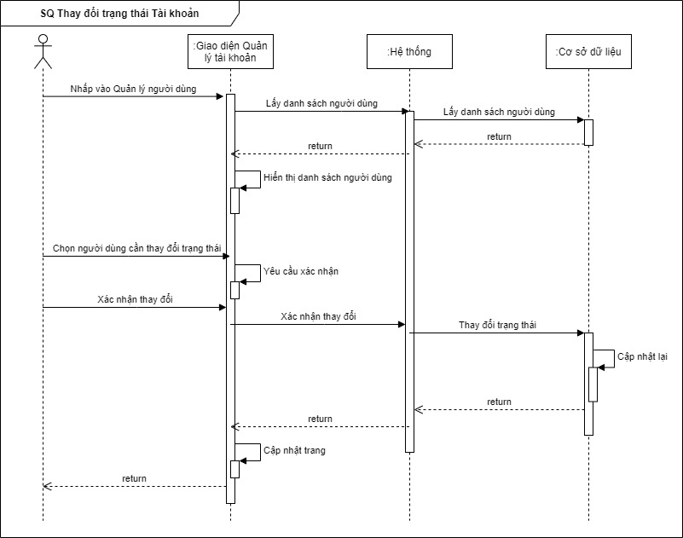

Hình 2. 19 Biểu đồ tuần tự Thay đổi trạng thái tài khoản

* + - 1. Use-case Xem tài khoản

|  |  |
| --- | --- |
| **Tên Usecase**: Xem tài khoản | |
| **Mô tả:** Cho phép người dùng xem thông tin tài khoản đang có trên hệ thống | |
| **Actor:** Quản trị viên, nhân viên bệnh viên | |
| **Tiền điều kiện**: Người dùng có tài khoản và đã đăng nhập vào hệ thống. | |
| **Hậu điều kiện**: | |
| **Luồng sự kiện chính** | |
| **Actor** | **Hệ thống** |
| 1. Trong giao diện trang chủ người dùng chọn “Quản lý tài khoản”. | 2. Hệ thống hiển thị danh sách tài khoản |
| 3. Người dùng chọn tài khoản muốn xem. | 4. Hệ thống hiển thị thông tin chi tiết tài khoản |

Bảng 2. Đặc tả UC Xem tài khoản

**Sequence: Thay đổi trạng thái tài khoản**

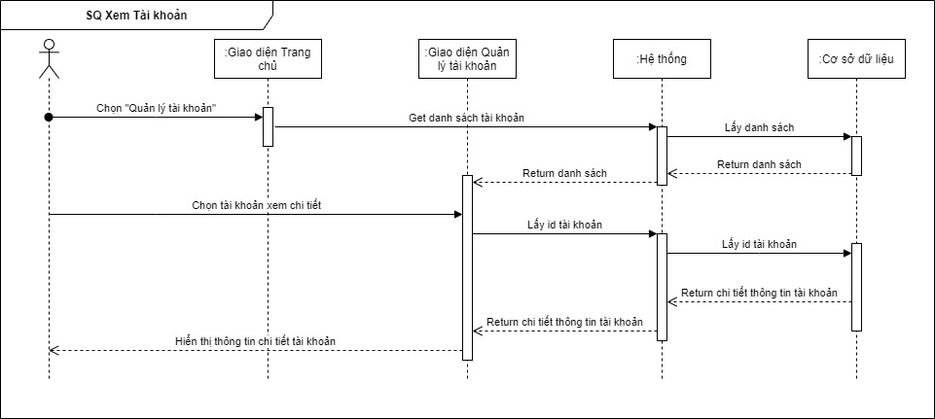

Hình 2. 0 Biểu đồ tuần tự Xem tài khoản

* + - 1. Use-case Thống kê

|  |  |
| --- | --- |
| **Tên Usecase**: Thống kê | |
| **Mô tả:** Người quản trị có thể thực hiện thống kê các thông số có trong hệ thống liên quan đến tài khoản, bảo hiểm, hồ sơ, … | |
| **Actor:** Quản trị viên | |
| **Tiền điều kiện**: Người dùng có tài khoản quản trị và đã đăng nhập vào hệ thống | |
| **Hậu điều kiện**: Hiển thị các thông tin chính xác sau khi thực hiện tác vụ thống kê | |
| **Luồng sự kiện chính** | |
| **Actor** | **Hệ thống** |
| 1. Admin click chọn nút “Thống kê”. | 2. Hiển thị danh mục để admin chọn phân loại thống kê. |
| 3. Admin chọn danh mục thống kê cần quản lý theo tháng và năm. | 4. Hiển thị chi tiết thống kê theo danh mục đã được chọn. |
| 5. Admin click nút “Chi tiết” của từng danh mục (vd phiếu khám). | 6. Hệ thống thông tin chi tiết mục tương ứng. |

Bảng 2. 10 Đặc tả UC Thống kê

**Sequence: Thống kê**

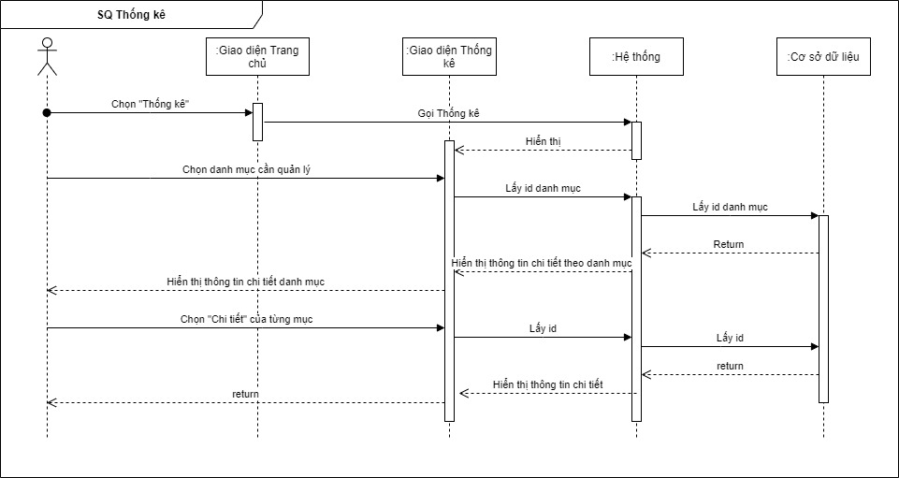

Hình 2. 1 Biểu đồ tuần tự Thống kê

* + - 1. Use-case Xem lịch sử khám

|  |  |
| --- | --- |
| **Tên Usecase**: Xem lịch sử khám | |
| **Mô tả:** Cho phép người dùng xem hồ sơ bệnh án của các lần khám để theo dõi tình hình sức khỏe, nhắc nhở của bác sĩ. Bác sĩ có thể xem hồ sơ của bệnh nhân để theo dõi tình hình bệnh, đưa ra chẩn đoán chính xác hơn với bệnh nhân mình sắp khám | |
| **Actor:** Bác sĩ | |
| **Tiền điều kiện**: Người dùng có tài khoản và đã đăng nhập vào hệ thống | |
| **Hậu điều kiện**: | |
| **Luồng sự kiện chính** | |
| **Actor** | **Hệ thống** |
| 1. Bác sĩ click chọn chức năng “Lịch sử khám”. | 2. Hệ thống hiển thị danh sách các ca khám bệnh của bệnh nhân. |
| 3. Chọn xem chi tiết lần khám bằng cách chọn nút “Chi tiết” ở ca khám tương ứng trong danh sách | 4. Hệ thống hiển thị thông báo chi tiết về bệnh nhân, chỉ dẫn, toa thuốc đã kê và đơn giá (gồm giá thuốc và phí khám). |

Bảng 2. Đặc tả UC Xem lịch sử khám

**Sequence: Xem lịch sử khám**

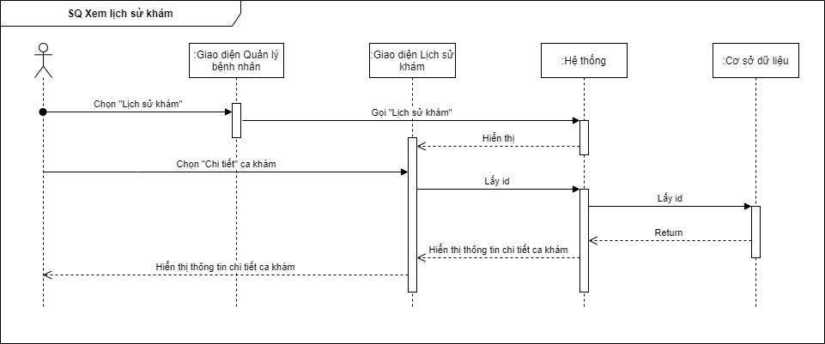

Hình 2. 2 Biểu đồ tuần tự Xem lịch sử khám

* + - 1. Use-case Thanh toán và nhận thuốc

|  |  |  |  |
| --- | --- | --- | --- |
| **Tên Usecase**: Thanh toán và nhận thuốc | | | |
| **Mô tả:** Bệnh nhân thực hiện thanh toán và nhận thuốc tại quầy. | | | |
| **Actor:** Bệnh nhân, Thu Ngân, Dược sĩ | | | |
| **Tiền điều kiện**: Bệnh nhân đem phiếu khám tới quầy. | | | |
| **Hậu điều kiện**: Bệnh nhân lấy thuốc | | | |
| **Luồng sự kiện chính** | | | |
| **Actor** | | | **Hệ thống** |
| **Bệnh nhân** | **Thu Ngân** | **Dược sĩ** |  |
| 1. Đưa phiếu khám | 2. Nhận phiếu khám và chọn “Tạo hóa đơn” trên hệ thống. |  | 3. Hiển thị giao diện “Tạo hóa đơn” |
|  | 4. Nhập thông tin hóa đơn và chọn “Lưu” |  | 5. Hệ thống lưu thông tin |
|  | 6. Chọn in hóa đơn và đưa cho bệnh nhận yêu cầu thanh toán. |  |  |
| 7. Thanh toán | 8. Chọn Xác nhận thanh toán trên hệ thống |  | 9. Thông báo thanh toán |
|  | 10. Thông báo thanh toán thành công cho Bệnh nhân. |  |  |
| 11. Yêu cầu nhận thuốc |  | 12. Nhận yêu cầu và chọn “Quản lý thuốc” | 13. Hiển thị giao diện “Quản lý thuốc” |
|  |  | 14. Nhập thông tin thuốc và số lượng, chọn “Cập nhật” | 15. Hệ thống lưu thông tin |
|  |  | 16. Tiến hành lấy thuốc và đưa cho Bệnh nhân |  |
| 17. Nhận thuốc |  |  |  |
| **Luồng sự kiện thay thế** | | | |
|  | | |  |

Bảng 2. 2 Đặc tả UC Thanh toán và nhận thuốc

**Sequence: Thanh toán và nhận thuốc**

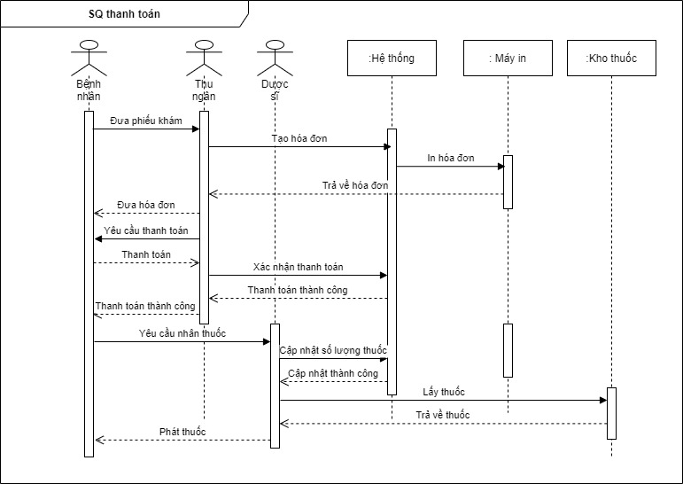

Hình 2. 3 Biểu đồ tuần tự Thanh toán và Nhận thuốc

* + 1. Biểu đồ hoạt động
       1. Biểu đồ hoạt động Đăng nhập

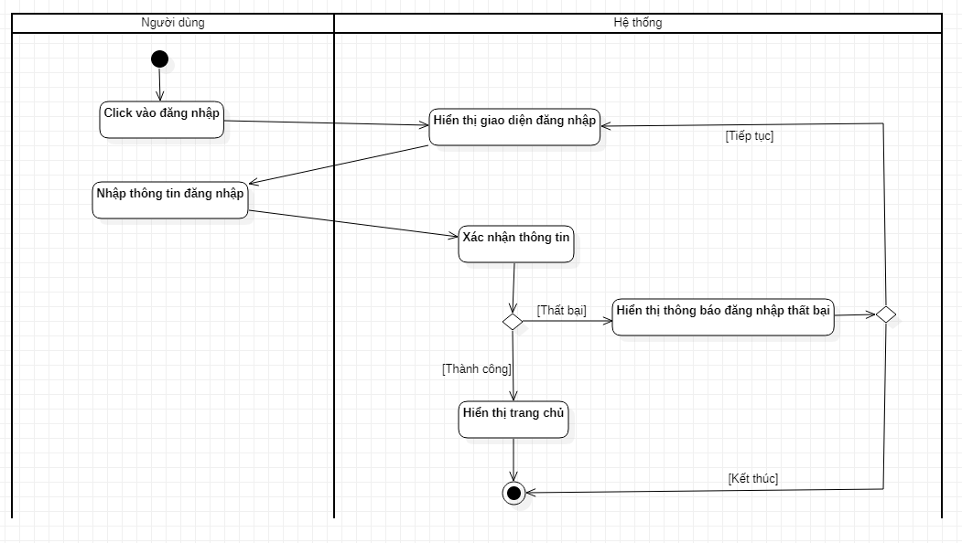

Hình 2. 4 Biểu đồ hoạt động Đăng nhập

* + - 1. Biểu đồ hoạt động Thêm tài khoản

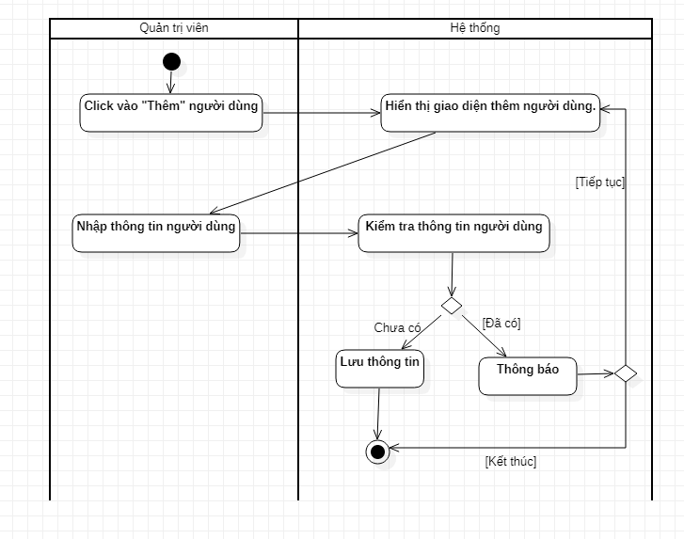

Hình 2. 5 Biểu đồ hoạt động Thêm tài khoản

* + - 1. Biểu đồ hoạt động Cập nhật tài khoản

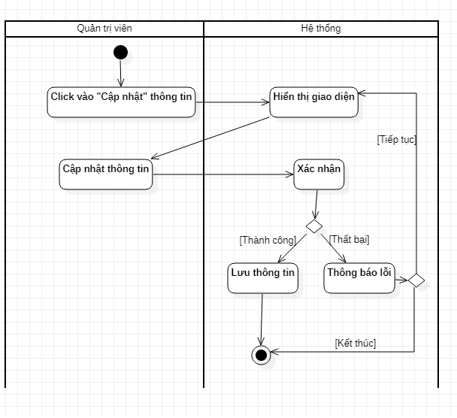

Hình 2. 6 Biểu đồ hoạt động Cập nhật tài khoản

* + - 1. Biểu đồ hoạt động Xóa tài khoản

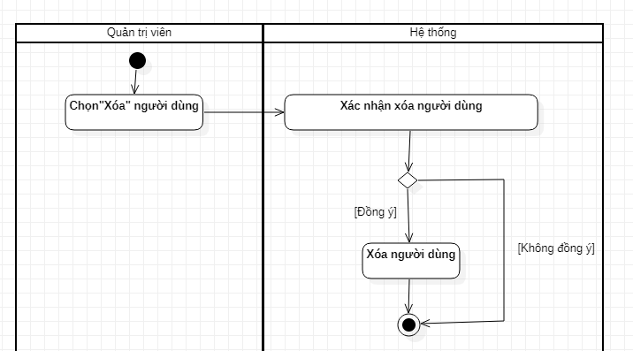

Hình 2. 7 Biểu đồ hoạt động Xóa tài khoản

* + - 1. Biểu đồ hoạt động Thay đổi trạng thái tài khoản

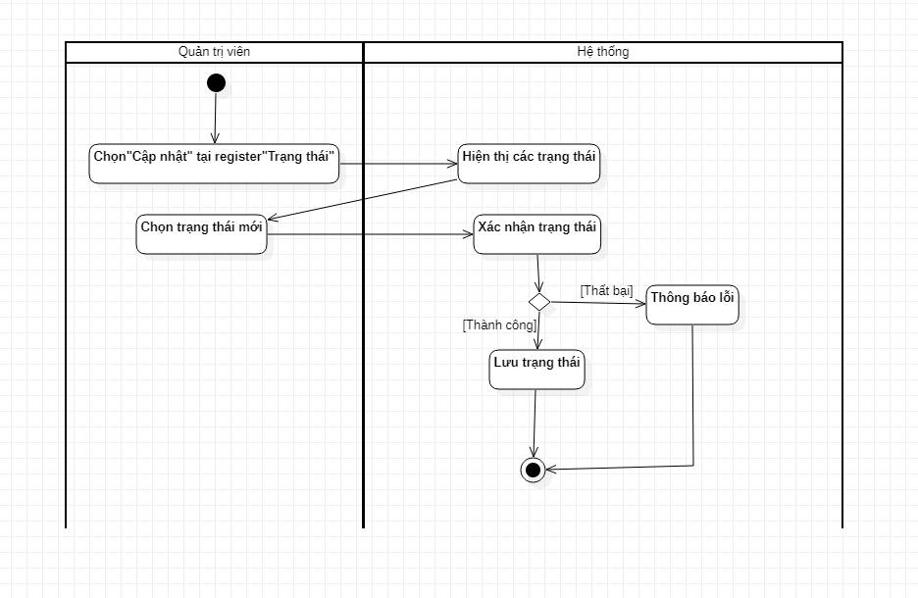

Hình 2. 8 Biểu đồ hoạt động Thay đổi trạng thái tài khoản

* + - 1. Biểu đồ hoạt động Đăng ký khám

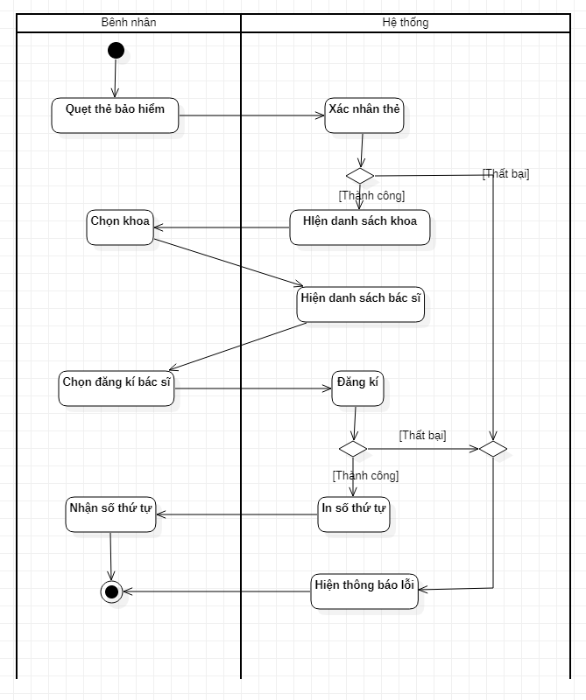

Hình 2. 29 Biểu đồ hoạt động Đăng ký khám

* + - 1. Biểu đồ hoạt động Tạo phiếu khám

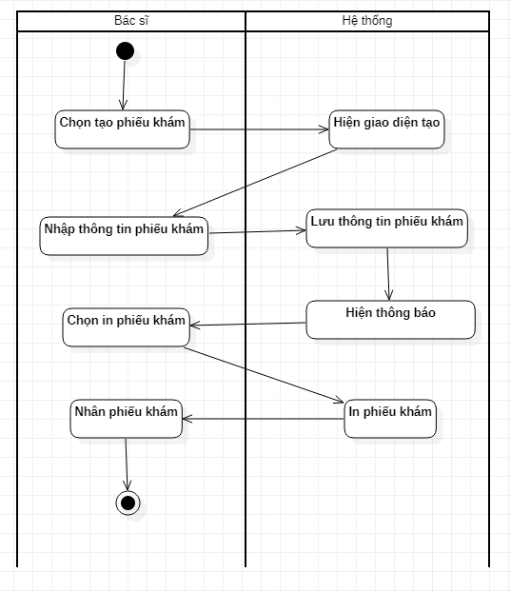

Hình 2. 0 Biểu đồ hoạt động Tạo phiếu khám

* + - 1. Biểu đồ hoạt động Đăng ký làm thẻ

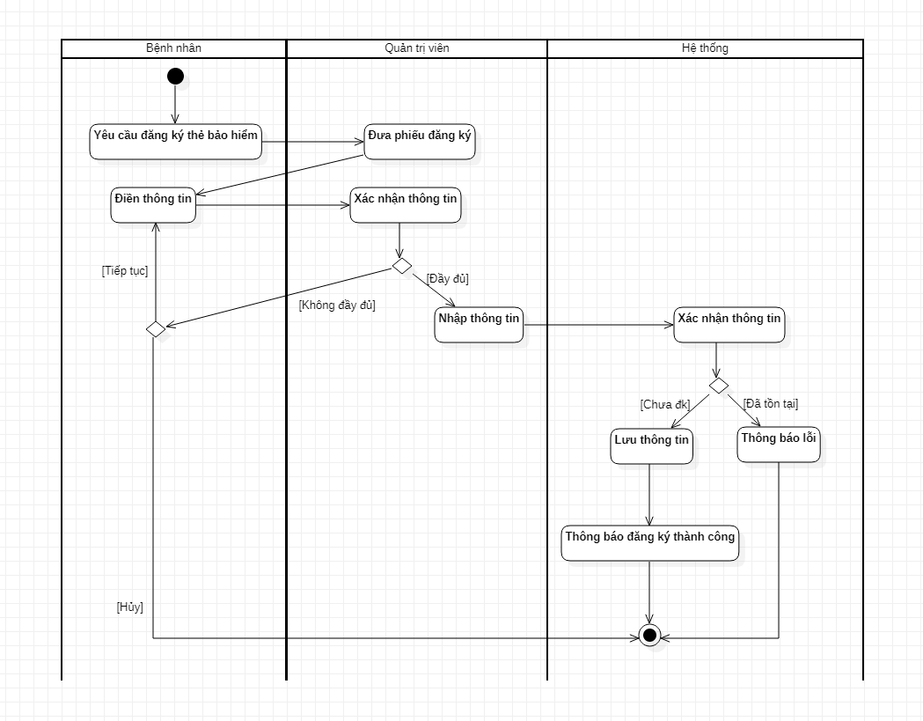

Hình 2. 1 Biểu đồ hoạt động Đăng ký thẻ Bảo hiểm

* + - 1. Biểu đồ hoạt động Thanh toán và Nhận thuôc

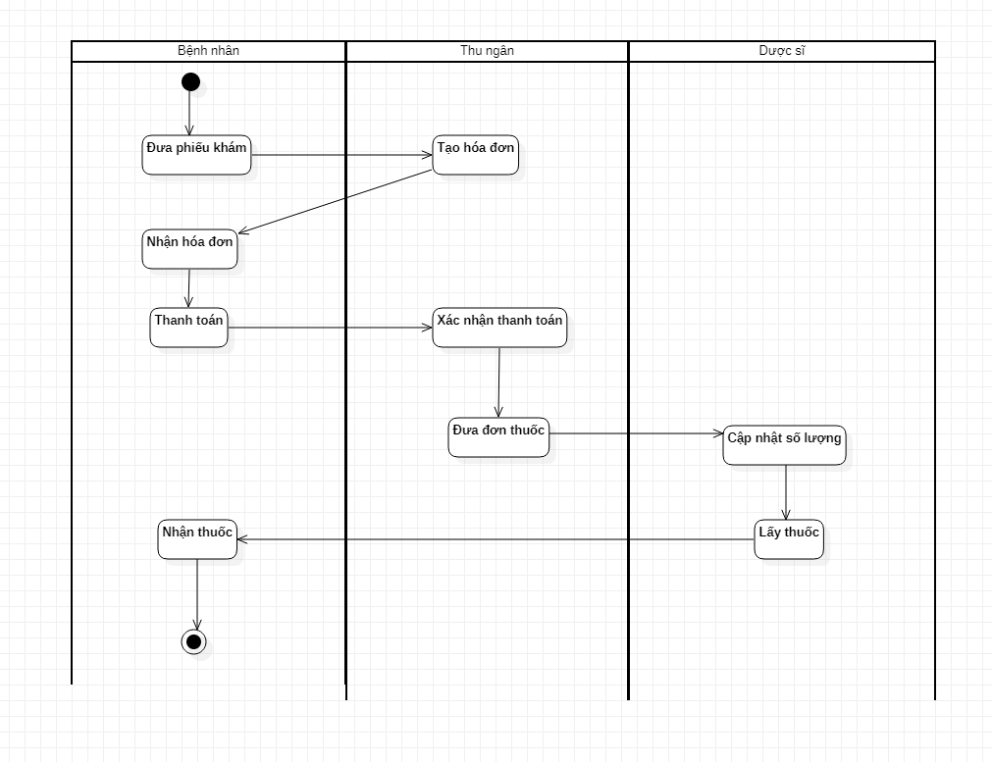

Hình 2. 2 Biểu đồ hoạt động Thanh toán và Nhận thuốc

* + 1. Biểu đồ lớp

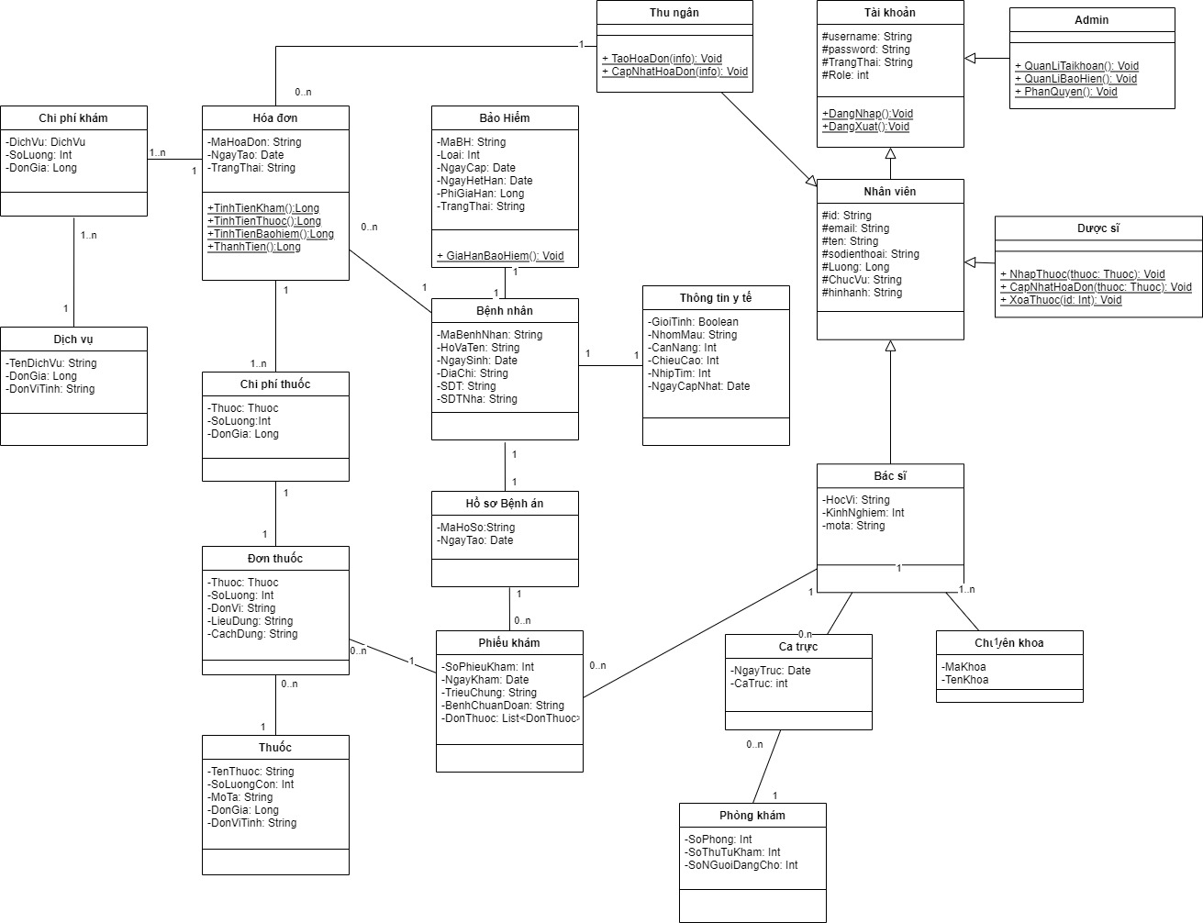

Hình 2. 3 Biểu đồ lớp

* + 1. Thiết kế cơ sở dữ liệu (CSDL)
       1. Mô hình quan hệ
* Các kiểu thực thể

|  |  |  |
| --- | --- | --- |
| **Kiểu thực thể** | **Các thuộc tính** | **Thuộc tính khóa** |
| TÀI KHOẢN | Mã tài khoản, Username (tên đăng nhập), password (mật khẩu đăng nhập), Trạng thái, Role (Quyền) | Mã tài khoản |
| NHÂN VIÊN | Mã nhân viên, email, tên nhân viên, số điện thoại, Địa chỉ, Lương nhân viên, Chức vụ, Hình ảnh | Mã nhân viên |
| BÁC SĨ | Mã bác sĩ, Học vị, Kinh nghiệm, Mô tả | Mã bác sĩ |
| CHUYÊN KHOA | Mã chuyên khoa, Tên khoa, Hình ảnh | Mã chuyên khoa |
| PHÒNG KHÁM | Mã phòng khám, Số phòng, Số thứ tự khám, Số người đang chờ | Mã phòng khám |
| CA TRỰC | Mã ca trực, Ngày trực, Ca trực | Mã ca trực |
| BỆNH NHÂN | Mã bệnh nhân, Tên bệnh nhân, Ngày sinh, Địa chỉ, Số điện thoại, Số điện thoại người nhà | Mã bệnh nhân |
| BẢO HIỂM | Mã bảo hiểm, Loại bảo hiểm, Ngày cấp, Ngày hết hạn, Phí gia hạn, Trạng thái | Mã bảo hiểm |
| THÔNG TIN Y TẾ | Mã y tế, Giới tính, Nhóm máu, Cân nặng, Chiều cao, Nhịp tim, Ngày cập nhật | Mã y tế |
| HỒ SƠ BỆNH ÁN | Mã hồ sơ, Ngày tạo | Mã hồ sơ |
| PHIẾU KHÁM | Mã phiếu khám, Ngày khám, Triệu chứng, Bệnh chẩn đoán | Mã phiếu khám |
| ĐƠN THUỐC | Mã đơn thuốc, Số lượng, Đơn vị tính, Liều dùng, Cách dùng | Mã đơn thuốc |
| THUỐC | Mã thuốc, Tên thuốc, Đơn giá, Đơn vị tính. Mô tả, Số lượng còn (Số lượng thuốc còn trong kho) | Mã thuốc |
| HÓA ĐƠN | Mã hóa đơn, Ngày tạo, Trạng thái, Tổng tiền | Mã hóa đơn |
| CHI PHÍ KHÁM | Mã CP khám, Số lượng, Đơn giá | Mã CP khám |
| CHI PHÍ THUỐC | Mã CP thuốc, Số lượng, Đơn giá | Mã CP thuốc |
| DỊCH VỤ | Mã dịch vụ, tên dịch vụ, đơn giá dịch vụ | Mã dịch vụ |

Bảng 2. Các kiểu thực thể

* Mô hình ERD

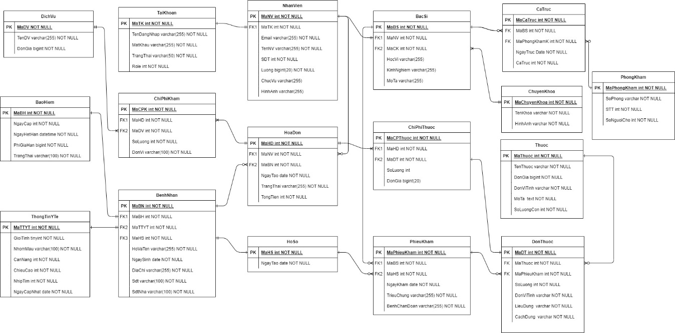

Hình 2. 4 Mô hình quan hệ thực thể

* + - 1. Cơ sở dữ liệu
* Các bảng dữ liệu
* TaiKhoan

|  |  |  |  |  |
| --- | --- | --- | --- | --- |
| STT | Tên Trường | Kiểu dữ liệu | Kích cỡ | Ghi chú |
| 1 | MaTK | int | 10 | Mã Tài khoản |
| 2 | TenDangNhap | Varchar | 255 | Tên đăng nhập |
| 3 | MatKhau | Varchar | 255 | Mật khẩu |
| 4 | TrangThai | varchar | 255 | Trạng thái tài khoản |
| 5 | Role | Int | 10 | Quyền |

Bảng 2. 14 Bảng dữ liệu TÀI KHOẢN

* NhanVien

|  |  |  |  |  |
| --- | --- | --- | --- | --- |
| STT | Tên Trường | Kiểu dữ liệu | Kích cỡ | Ghi chú |
| 1 | MaNV | int | 10 | Mã Tài khoản |
| 2 | MaTK | Varchar | 255 | Tên đăng nhập |
| 3 | Email | Varchar | 255 | Mật khẩu |
| 4 | TenNV | varchar | 255 | Trạng thái tài khoản |
| 5 | SDT | Int | 10 | Quyền |
| 6 | Luong | bigint | 20 | Lương nhân viên |
| 7 | ChucVu | Varchar | 255 | Chức vụ (Bác sĩ / Dược sĩ / Thu ngân) |
| 8 | HinhAnh | Varchar | 255 | Ảnh đại diện |

Bảng 2. Bảng dữ liệu NHÂN VIÊN

* BacSi

|  |  |  |  |  |
| --- | --- | --- | --- | --- |
| STT | Tên Trường | Kiểu dữ liệu | Kích cỡ | Ghi chú |
| 1 | MaBS | int | 10 | Mã bác sĩ |
| 2 | MaNV | int | 10 | Mã nhân viên |
| 3 | MaCK | Varchar | 255 | Mã chuyên khoa |
| 4 | HocVi | varchar | 255 | Học vị |
| 5 | KinhNghiem | Int | 10 | Kinh nghiệm |
| 6 | MoTa | Varchar | 255 | Mô tả |

Bảng 2. Bảng dữ liệu BÁC SĨ

* ChuyenKhoa

|  |  |  |  |  |
| --- | --- | --- | --- | --- |
| STT | Tên Trường | Kiểu dữ liệu | Kích cỡ | Ghi chú |
| 1 | MaCK | int | 10 | Mã chuyên khoa |
| 2 | TenKhoa | Varchar | 255 | Tên khoa |
| 3 | HinhAnh | Varchar | 255 | Ảnh đại diện khoa |

Bảng 2. Bảng dữ liệu CHUYÊN KHOA

* PhongKham

|  |  |  |  |  |
| --- | --- | --- | --- | --- |
| STT | Tên Trường | Kiểu dữ liệu | Kích cỡ | Ghi chú |
| 1 | MaPhongKham | int | 10 | Mã phòng khám |
| 2 | SoPhong | Varchar | 255 | Số phòng |
| 3 | STT | Int | 100 | Số thứ tự đang khám |
| 4 | SoNguoiCho | int | 100 | Số người chờ khám |

Bảng 2. Bảng dữ liệu PHÒNG KHÁM

* CaTruc

|  |  |  |  |  |
| --- | --- | --- | --- | --- |
| STT | Tên Trường | Kiểu dữ liệu | Kích cỡ | Ghi chú |
| 1 | MaCT | int | 10 | Mã ca trực |
| 2 | MaBS | int | 10 | Mã bác sĩ |
| 3 | MaPhongKham | Int | 10 | Mã phòng khám |
| 4 | NgayTruc | Date |  | Ngày trực |
| 5 | CaTruc | int | 10 | Ca trực (1: Sáng. 2: Trưa, 3: Chiều, 4: Tối, 5: Khuya) |

Bảng 2. 19 Bảng dữ liệu CA TRỰC

* BenhNhan

|  |  |  |  |  |
| --- | --- | --- | --- | --- |
| STT | Tên Trường | Kiểu dữ liệu | Kích cỡ | Ghi chú |
| 1 | MaBN | int | 10 | Mã bác sĩ |
| 2 | MaBH | int | 10 | Mã nhân viên |
| 3 | MaTTYT | Int | 255 | Mã chuyên khoa |
| 4 | MaHS | Int | 255 | Học vị |
| 5 | HoVaTen | Varchar | 10 | Kinh nghiệm |
| 6 | NgaySinh | Date | 255 | Mô tả |
| 7 | DiaChi | Varchar | 255 | Địa chỉ |
| 8 | SDT | Varchar | 100 | Số điện thoại bệnh nhân |
| 9 | SDTNha | Varchar | 100 | Số điện thoại người nhà bệnh nhân |

Bảng 2. Bảng dữ liệu BỆNH NHÂN

* BaoHiem

|  |  |  |  |  |
| --- | --- | --- | --- | --- |
| STT | Tên Trường | Kiểu dữ liệu | Kích cỡ | Ghi chú |
| 1 | MaBH | int | 10 | Mã bảo hiểm |
| 2 | NgayCap | Date |  | Ngày cấp thẻ |
| 3 | NgayHetHan | Date |  | Ngày hết hạn |
| 4 | PhiGiaHan | Bigint |  | Phí gia hạn |
| 5 | TrangThai | Varchar | 255 | Trang thái thẻ |

Bảng 2. Bảng dữ liệu BẢO HIỂM

* ThongTinYTe

|  |  |  |  |  |
| --- | --- | --- | --- | --- |
| STT | Tên Trường | Kiểu dữ liệu | Kích cỡ | Ghi chú |
| 1 | MaTTYT | int | 10 | Mã thông tin y tế |
| 2 | GioiTinh | Varchar | 255 | Giới tính |
| 3 | NhomMau | Varchar | 255 | Nhóm máu |
| 4 | CanNang | Int |  | Cân nặng |
| 5 | NhipTim | Int |  | Nhịp tim |
| 6 | NgayCapNhat | Date |  | Ngày cập nhật |

Bảng 2. Bảng dữ liệu THÔNG TIN Y TẾ

* HoSo

|  |  |  |  |  |
| --- | --- | --- | --- | --- |
| STT | Tên Trường | Kiểu dữ liệu | Kích cỡ | Ghi chú |
| 1 | MaHS | int | 10 | Mã hồ sơ |
| 2 | NgayTao | date |  | Ngày tạo hồ sơ |

Bảng 2. Bảng dữ liệu HỒ SƠ BỆNH ÁN

* PhieuKham

|  |  |  |  |  |
| --- | --- | --- | --- | --- |
| STT | Tên Trường | Kiểu dữ liệu | Kích cỡ | Ghi chú |
| 1 | MaPhieuKham | int | 10 | Mã phiếu khám |
| 2 | MaBS | int | 10 | Mã bác sĩ |
| 3 | MaHS | int | 10 | Mã hồ sơ |
| 4 | NgayKham | date |  | Ngày khám |
| 5 | TrieuChung | Varchar | 255 | Triệu chứng |
| 6 | BenhChuanDoan | Varchar | 255 | Bệnh chuẩn đoán |

Bảng 2. Bảng dữ liệu PHIẾU KHÁM

* DonThuoc

|  |  |  |  |  |
| --- | --- | --- | --- | --- |
| STT | Tên Trường | Kiểu dữ liệu | Kích cỡ | Ghi chú |
| 1 | MaDT | int | 10 | Mã Đơn Thuốc |
| 2 | MaThuoc | Int | 10 | Mã Thuốc |
| 3 | MaPhieuKham | Int | 10 | Mã Phiếu Khám |
| 6 | SoLuong | int | 10 | Số Lượng |
| 4 | DonViTinh | Varchar | 255 | ĐơnVị Tính |
| 5 | LieuDung | Varchar | 255 | Liều Dùng |
| 6 | CachDung | Varchar | 255 | Cách Dùng |

Bảng 2. ĐƠN THUỐC

* Thuoc

|  |  |  |  |  |
| --- | --- | --- | --- | --- |
| STT | Tên Trường | Kiểu dữ liệu | Kích cỡ | Ghi chú |
| 1 | MaThuoc | int | 10 | Mã Thuốc |
| 2 | TenThuoc | Varchar | 255 | Tên Thuốc |
| 3 | DonGia | BigInt | 20 | Đơn Giá |
| 4 | DonViTinh | Varchar | 255 | ĐơnVị Tính |
| 5 | MoTa | Text | 255 | Mô Tả |
| 6 | SoLuongCon | int | 10 | Số Lượng còn trong kho |

Bảng 2. Bảng dữ liệu THUỐC

* HoaDon

|  |  |  |  |  |
| --- | --- | --- | --- | --- |
| STT | Tên Trường | Kiểu dữ liệu | Kích cỡ | Ghi chú |
| 1 | MaHD | int | 10 | Mã Hóa Đơn |
| 2 | MaNV | int | 10 | Mã Nhân Viên |
| 3 | MaBN | Int | 10 | Mã Bệnh Nhân |
| 4 | NgayTao | Date |  | Ngày Tạo |
| 5 | TrangThai | Varchar | 255 | Trạng Thái |
| 6 | TongTien | int |  | Tổng Tiền |

Bảng 2. Bảng dữ liệu HÓA ĐƠN

* ChiPhiKham

|  |  |  |  |  |
| --- | --- | --- | --- | --- |
| STT | Tên Trường | Kiểu dữ liệu | Kích cỡ | Ghi chú |
| 1 | MaCPK | int | 10 | Mã Chi Phi Khám |
| 2 | MaHD | int | 10 | Mã Hóa Đơn |
| 3 | MaDV | int | 10 | Mã Dịch Vụ |
| 4 | SoLuong | int | 10 | Số Lượng |
| 5 | DonGia | Varchar | 255 | Đơn Giá |

Bảng 2. Bảng dữ liệu CHI PHÍ KHÁM

* ChiPhiThuoc

|  |  |  |  |  |
| --- | --- | --- | --- | --- |
| STT | Tên Trường | Kiểu dữ liệu | Kích cỡ | Ghi chú |
| 1 | MaCPThuoc | int | 10 | Mã Chi Phi Thuốc |
| 2 | MaHD | int | 10 | Mã Hóa Đơn |
| 3 | MaDT | int | 10 | Mã Đơn Thuốc |
| 4 | SoLuong | int | 10 | Số Lượng |
| 5 | DonGia | BigInt | 20 | Đơn Giá |

Bảng 2. 29 Bảng dữ liệu CHI PHÍ THUỐC

* DichVu

|  |  |  |  |  |
| --- | --- | --- | --- | --- |
| STT | Tên Trường | Kiểu dữ liệu | Kích cỡ | Ghi chú |
| 1 | MaDV | int | 10 | Mã Dịch Vụ |
| 2 | TenDV | Varchar | 255 | Tên Dịch Vụ |
| 3 | DonGia | BigInt | 20 | Đơn Giá |

Bảng 2. 30 Bảng dữ liệu DỊCH VỤ

* Mô hình cơ sở dữ liệu

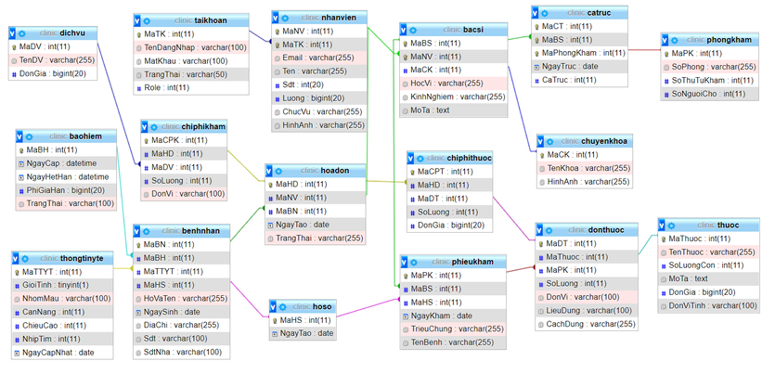

Hình 2. 5 Cơ sở dữ liệu hệ thống

# **CHƯƠNG 3: KẾT LUẬN**

* 1. **Giao diện hệ thống**

Giao diện Đăng ký khám

* + 1. Giao diện quẹt thẻ

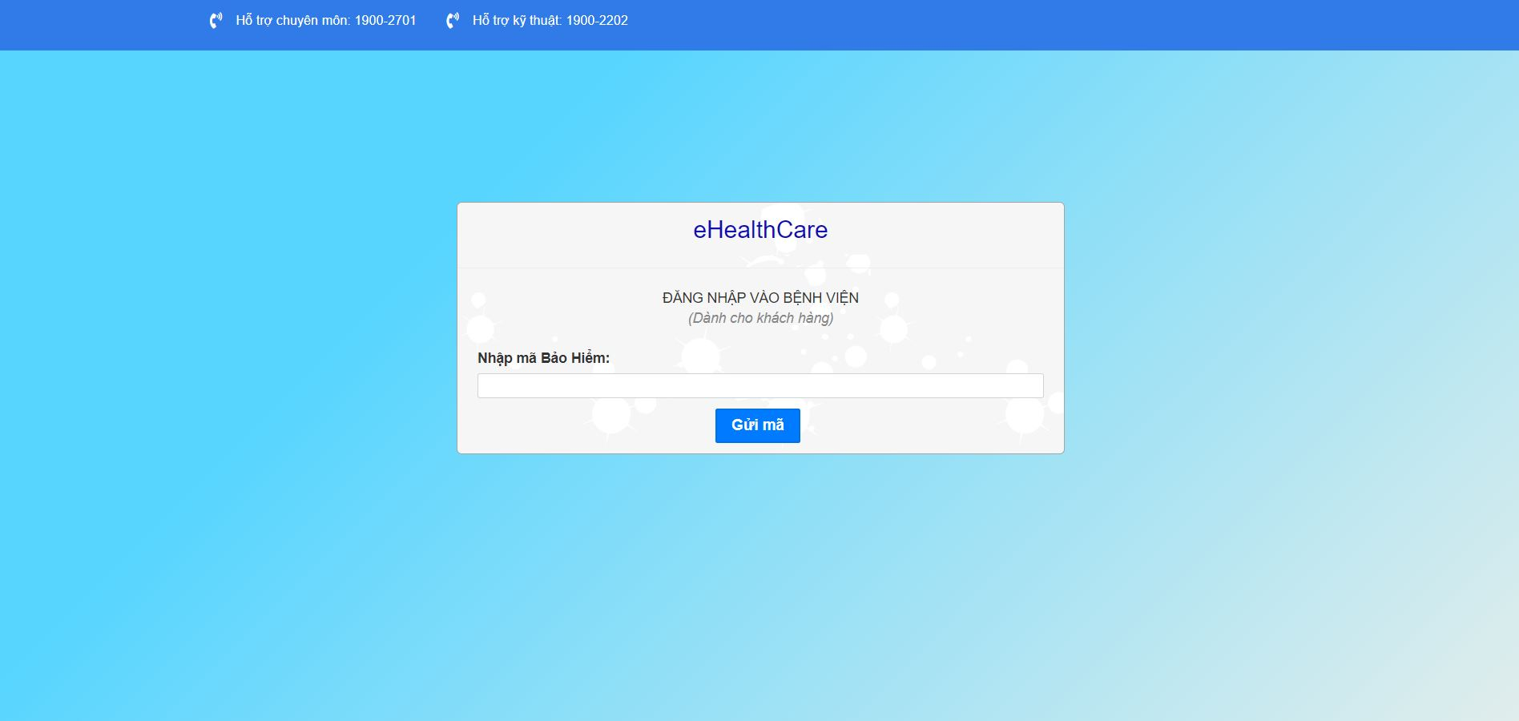

Hình 3. Giao diện nhập mã bảo hiểm

* + 1. Thông báo thẻ hết hạn

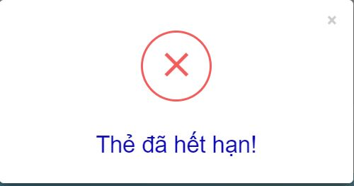

Hình 3. Thông báo thẻ hết hạn

* + 1. Thông báo thẻ không tồn tại

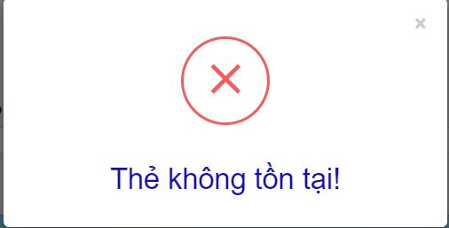

Hình 3. Thông báo thẻ không tồn tại

* + 1. Lời chào khi đăng nhập thành công

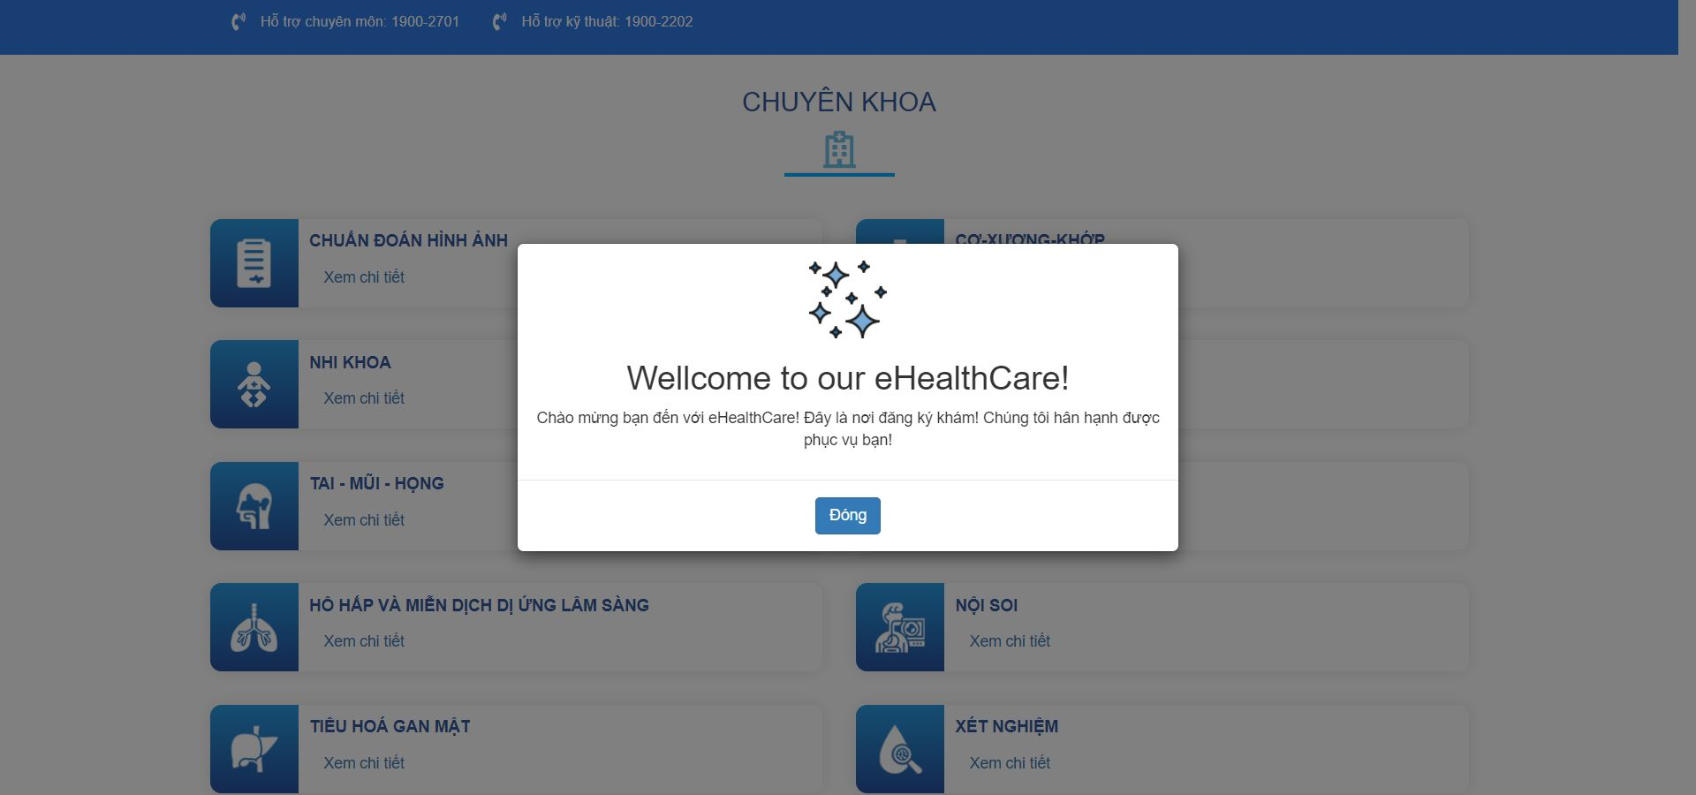

Hình 3. Lời chào hệ thống

* + 1. Giao diện chọn Khoa

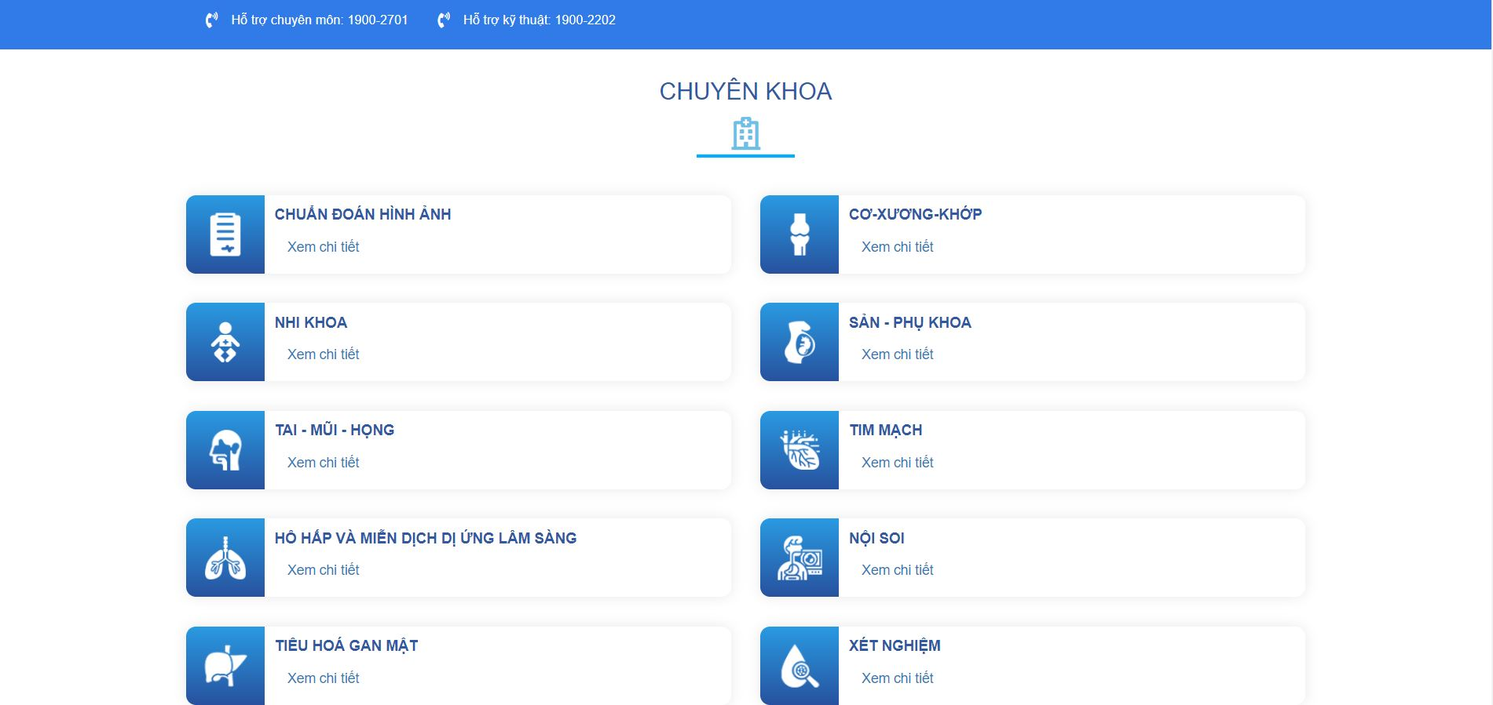

Hình 3. Giao diện chọn Khoa

* + 1. Giao diện chọn Bác sĩ

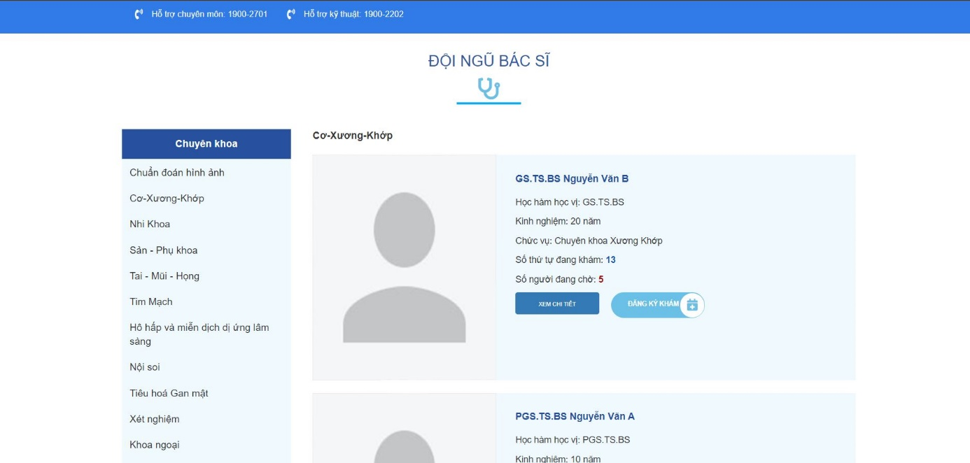

Hình 3. Giao diện chọn Bác sĩ

* + 1. Thông báo xác nhận đăng ký

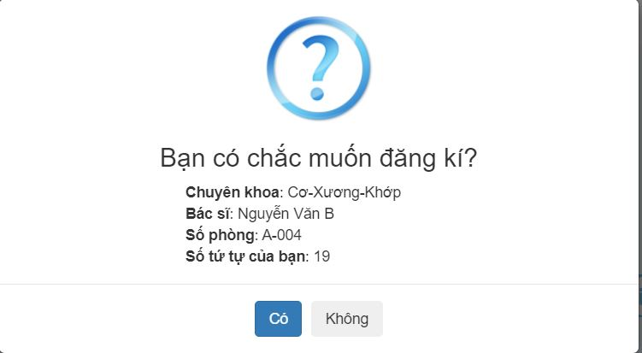

Hình 3. Giao diện xác nhận đăng ký

* + 1. Thông báo đăng ký thành công

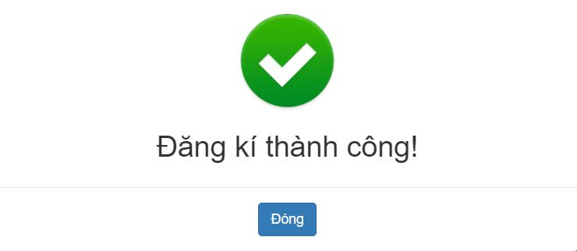

Hình 3. Thông báo đăng ký thành công

* + 1. Xem chi tiết thông tin bác sĩ

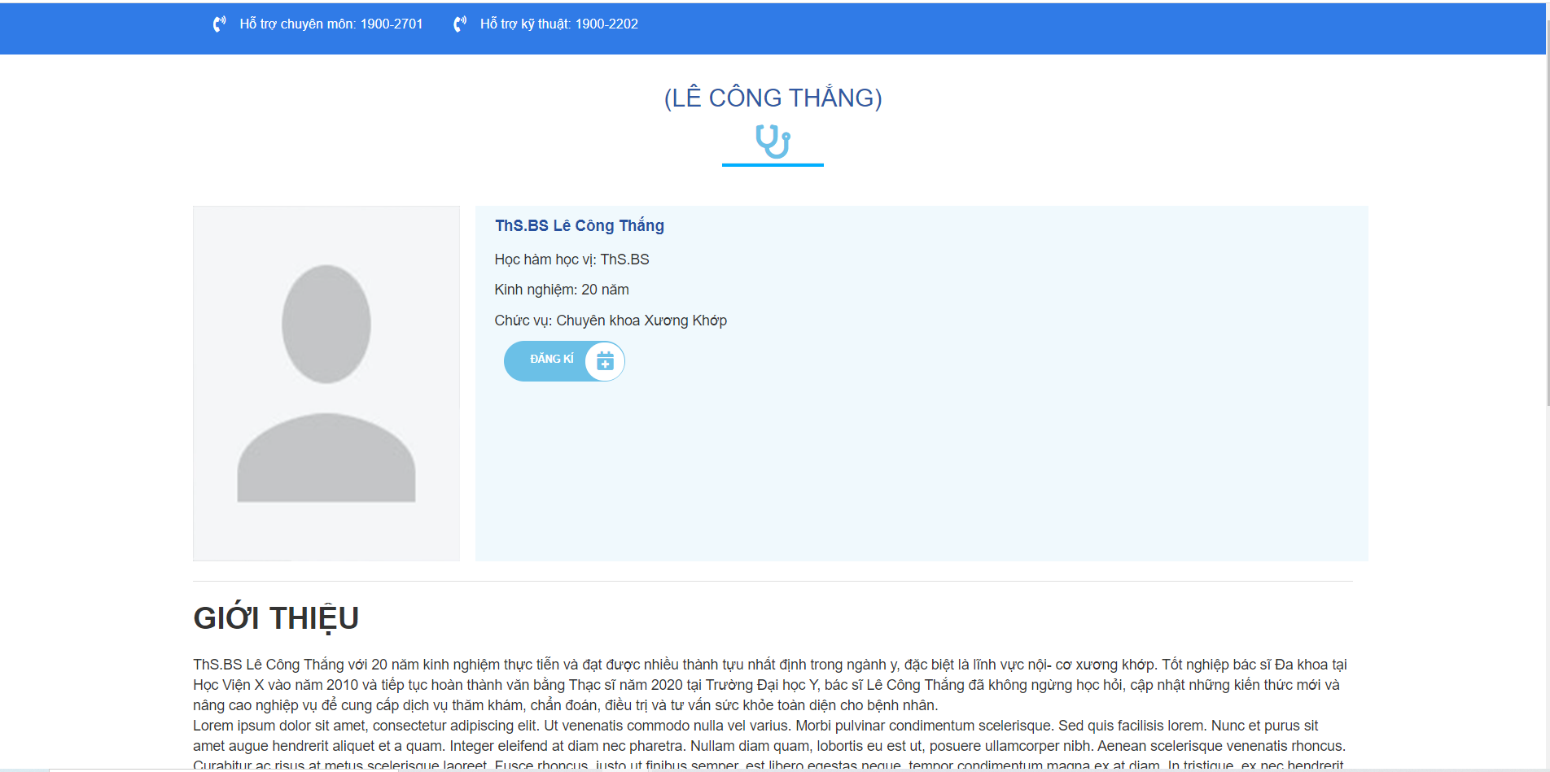

Hình 3. Giao diện xem chi tiết thông tin bác sĩ

* + 1. Trang đăng nhập dành cho nhân viên

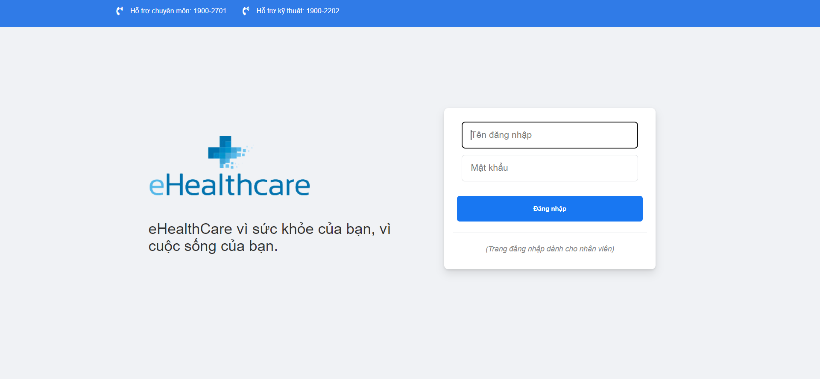

Hình 3. Giao diện đăng nhập dành cho nhân viên

* + 1. Giao diện Ca trực

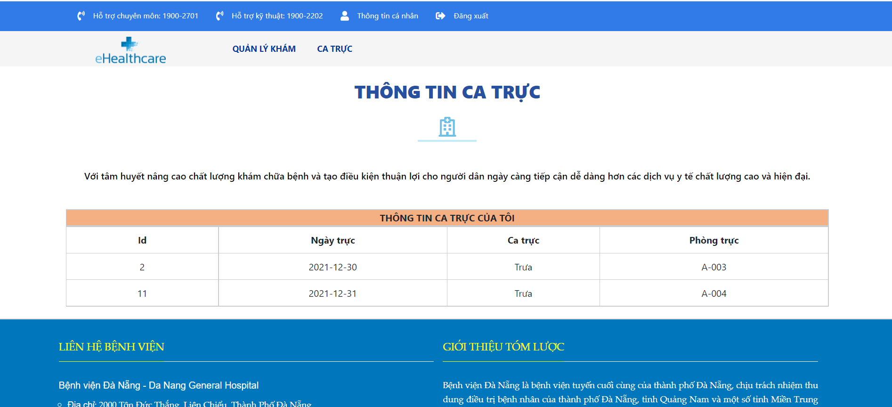

Hình 3. Giao diện trang ca trực

* + 1. Giao diện Quản lý khám

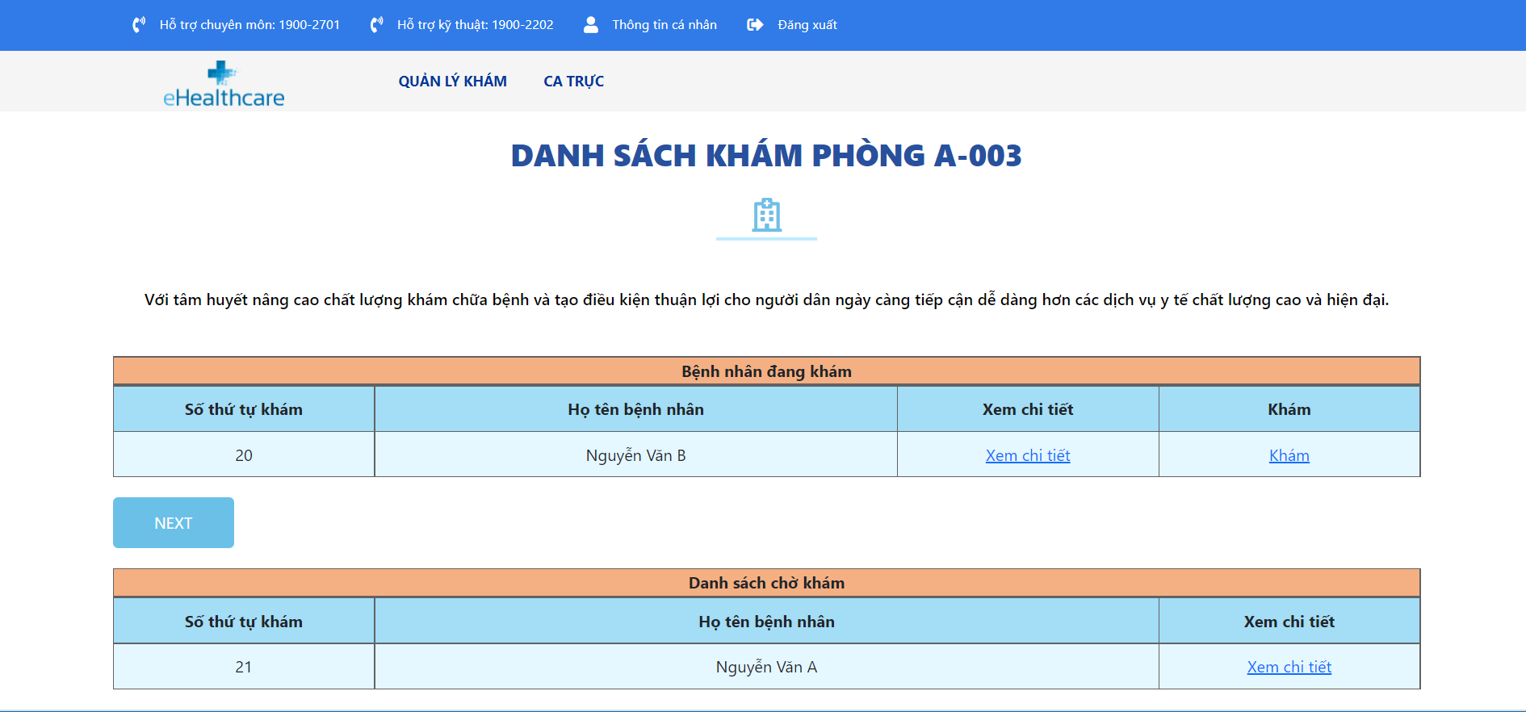

Hình 3. Giao diện Quản lý khám

* + 1. Giao diện Tạo phiếu khám

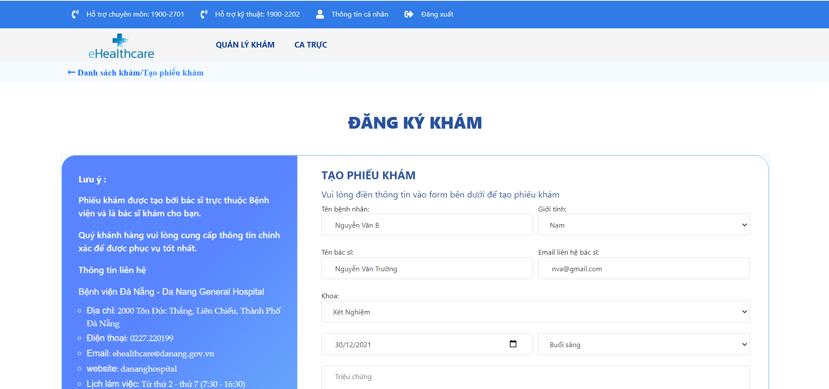

Hình 3. Giao diện tạo phiếu khám

* 1. **Bảng tổng kết công việc**

|  |  |  |  |  |  |
| --- | --- | --- | --- | --- | --- |
| Level | WBS | Nhiệm vụ | Ngày bắt đầu | Ngày kết thúc | Người thực hiện |
| 1 | 1 | Giai đoạn 1: Khởi động | 17/9/2021 |  |  |
| 2 | 1.1 | Nghiên cứu những ứng dụng liên quan | 20/9/2021 |  | All |
| 3 | 1.1.1 | Tìm kiếm trên Internet | 20/9/2021 |  | All |
| 3 | 1.1.2 | Tìm kiếm những bài viết liên quan | 20/9/2021 |  | All |
| 2 | 1.2 | Lập Trello Nhóm | 21/9/2021 |  | Loan |
| 2 | 1.3 | Xác định tác nhân | 22/9/2021 | 23/9/2021 | All |
| 2 | 1.4 | Ước tính những chức năng cần được cung cấp cho web. | 23/9/2021 | 25/9/2021 | All |
| 3 | 1.4.1 | Khảo sát trên mạng | 20/9/2021 |  | All |
| 3 | 1.4.2 | Đưa ra những tính năng cơ bản, cần có | 21/9/2021 | 25/9/2021 | All |
| 2 | 1.5 | Tổng kết và đánh giá sơ bộ dự án | 30/9/2021 | 30/9/2021 | Loan |
| 2 | 1.6 | Phân công công việc | 30/9/2021 | 30/9/2021 | Loan |
| 1 | 2 | Giai đoạn 2: Thực hiện | 01/10/2021 |  |  |
| 2 | 2.1 | Vẽ Use-case | 02/10/2021 |  | All |
| 3 | 2.1.1 | UC Tổng | 02/10/2021 | 02/10/2021 | Anh |
| 3 | 2.1.2 | UC QL Tài khoản | 02/10/2021 | 02/10/2021 | Loan |
| 3 | 2.1.3 | UC QL Bệnh nhân | 04/10/2021 | 04/10/2021 | Loan |
| 3 | 2.1.4 | UC QL nhân sự | 04/10/2021 | 04/10/2021 | Loan |
| 3 | 2.1.5 | UC QL Thuốc | 8/10/2021 | 8/10/2021 | Loan |
| 3 | 2.1.6 | UC QL Hóa đơn | 8/10/2021 | 8/10/2021 | Duyên, Anh |
| 3 | 2.1.7 | UC QL Hồ sơ | 10/10/2021 | 10/10/2021 | Duyên |
| 3 | 2.1.8 | UC QL Khám bệnh | 10/10/2021 | 10/10/2021 | Loan |
| 3 | 2.1.9 | UC QL Thẻ Bảo hiểm | 12/10/2021 | 12/10/2021 | Duyên |
| 3 | 2.1.10 | UC Đăng ký thẻ Bảo hiểm | 13/10/2021 | 13/10/2021 | Loan |
| 3 | 2.1.11 | UC Thống kê | 17/10/2021 | 17/10/2021 | Loan |
| 2 | 2.2 | Đặc tả UC | 20/10/2021 | 30/10/2021 | Loan, Duyên |
| 2 | 2.3 | Vẽ biểu đồ tuần tự | 27/10/2021 |  |  |
| 3 | 2.3.1 | SQ Đăng nhập | 27/10/2021 | 27/10/2021 | Loan |
| 3 | 2.3.2 | SQ Đăng ký khám | 27/10/2021 | 27/10/2021 | Anh |
| 3 | 2.3.3 | SQ Tạo phiếu khám | 29/10/2021 | 29/10/2021 | Anh |
| 3 | 2.3.4 | SQ Đăng ký bảo hiểm | 29/10/2021 | 29/10/2021 | Duyên |
| 3 | 2.3.5 | SQ Thêm tài khoản | 30/10/2021 | 30/10/2021 | Loan |
| 3 | 2.3.6 | SQ Cập nhật tài khoản | 30/10/2021 | 30/10/2021 | Loan |
| 3 | 2.3.7 | SQ Xóa tài khoản | 30/10/2021 | 30/10/2021 | Loan |
| 3 | 2.3.8 | SQ Thay đổi trạng thái tài khoản | 30/10/2021 | 30/10/2021 | Loan |
| 3 | 2.3.9 | SQ Xem tài khoản | 31/10/2021 | 31/10/2021 | Loan |
| 3 | 2.3.10 | SQ Thống kê | 31/10/2021 | 31/10/2021 | Loan |
| 3 | 2.3.11 | SQ Xem lịch sử khám | 31/10/2021 | 31/10/2021 | Loan |
| 3 | 2.3.12 | SQ Thanh toán và nhận thuốc | 31/10/2021 | 31/10/2021 | Anh |
| 2 | 2.4 | Vẽ biểu đồ hoạt động | 29/10/2021 | 30/10/2021 |  |
| 3 | 2.4.1 | ACT Đăng nhập | 29/10/2021 | 29/10/2021 | Duyên |
| 3 | 2.4.2 | ACT Thêm tài khoản | 29/10/2021 | 29/10/2021 | Duyên |
| 3 | 2.4.3 | ACT Cập nhật tài khoản | 29/10/2021 | 29/10/2021 | Duyên |
| 3 | 2.4.4 | ACT Xóa tài khoản | 29/10/2021 | 29/10/2021 | Duyên |
| 3 | 2.4.5 | ACT Thay đổi trạng thái tài khoản | 29/10/2021 | 29/10/2021 | Duyên |
| 3 | 2.4.6 | ACT Đăng ký khám | 30/10/2021 | 30/10/2021 | Anh |
| 3 | 2.4.7 | ACT Tạo phiếu khám | 30/10/2021 | 30/10/2021 | Anh |
| 3 | 2.4.8 | ACT Đăng ký làm thẻ | 30/10/2021 | 30/10/2021 | Duyên |
| 3 | 2.4.9 | ACT Thanh toán và nhận thuốc | 30/10/2020 | 30/10/2020 | Anh |
| 2 | 2.5 | Vẽ biểu đồ lớp | 27/10/2020 | 12/11/2020 | Anh |
| 2 | 2.6 | Vẽ mô hình ERD | 14/11/2020 | 15/11/2020 | Duyên, Loan |
| 2 | 2.7 | Thiết kế cơ sở dữ liệu | 17/11/2020 | 20/11/2020 | Anh |
| 2 | 2.8 | Làm demo |  |  |  |
| 3 | 2.8.1 | Thiết kế giao diện | 18/11/2020 | 26/11/2020 | Loan |
| 3 | 2.8.2 | Liên kết module | 25/11/2020 | 27/11/2020 | Anh |
| 3 | 2.8.3 | Kết nối CSDL | 27/11/2020 | 28/11/2020 | Anh |
| 2 | 2.9 | Kiểm thử | 28/11/2020 | 29/11/2020 | Anh, Loan |
| 1 | 3 | Giai đoạn 3: Kết thúc |  |  |  |
| 2 | 3.1 | Viết báo cáo tổng kết | 21/11/2020 | 28/11/2020 | Loan |
| 2 | 3.2 | Làm slide | 28/11/2020 | 30/11/2020 | Duyên |
| 2 | 3.3 | Thuyết trình dự án | 03/12/2020 | 03/12/2020 | All |
| 2 | 3.4 | Hoàn thành dự án | 03/12/2020 | 03/12/2020 |  |

Bảng 3. WBS

* 1. **Kết luận**

Trên đây là toàn bộ nội dung đề tài “Dự án phát triển hệ thống khám bệnh & phát thuốc eHealthCare”.

Đề tài cũng xuất phát từ thực tế ngày nay nhằm tạo một nền tảng cơ sở ban đầu để có thể hỗ trợ thêm cho các bạn muốn thiết kế một Website cho khám chữa bệnh.

Xin chân thành cảm ơn.